建设项目环境影响报告表
（送审件）

项 目 名 称 ： 雅安经开区草坝片区天然气管网配套工程

建设单位（盖章）：四川新顺通天然气有限责任公司雅安分公司

编制日期：2015年10月

国家环境保护部 制
四川省环境保护厅 印

《建设项目环境影响报告表》编制说明
《建设项目环境影响报告表》由具有从事环境影响评价资质的单位编制
1、项目名称——指项目立项批复时的名称，应不超过30个字（两个英文字段作一个汉字）。
2、建设地点——指项目所在地详细地址，公路、铁路应填写起止终点。
3、行业类别——按国标填写。
4、总投资——指项目投资总额。
- 5、主要环境保护目标——指项目区周围一定范围内集中居民住宅区、学校、医院、保护文物、风景名胜区、水源地和生态敏感点等，应尽可能给出保护目标、性质、规模和距厂界距离等。
6、结论与建议——给出本项目清洁生产、达标排放和总量控制的分析结论，确定污染防治措施的有效性，说明本项目对环境造成的影响，给出建设项目环境可行性的明确结论。同时提出减少环境影响的其他建议。
7、预审意见——由行业主管部门填写答复意见，无主管部门项目，不填。
8、审批意见——由负责审批该项目的环境保护行政主管部门批复。

建设项目基本情况 （表一）
项目名称 | 雅安经开区草坝片区天然气管网配套工程
建设单位 | 四川新顺通天然气有限责任公司雅安分公司
法人代表 | 林田 |  |  |  | 联系人 |  |  | 宋佳
通讯地址 | 雅安市雨城区康藏路728号
联系电话 | 0835-8509806 |  | 传真 | / |  |  | 邮政编码 |  | 625000
建设地点 | 四川省雅安市雨城区草坝镇境内
立项审批部门 | 雅安市经济和信息化委员会 |  |  |  |  | 批准文号 |  | 雅经信函[2015]41号
建设性质 | 新建☑ 扩建□ 技改□ |  |  |  |  | 行业类别  及代码 |  | 燃气生产和供应业（D4500）
占地面积  （平方米） | 临时用地面积：21150m² |  |  |  |  | 绿化面积  （平方米） |  | /
总投资(万元) | 468 | 其中：环保投资（万元） |  |  |  | 15 |  | 环保投资占  总投资比例 |  | 3.21%
评价经费  （万元） | / |  |  |  |  | 预期投产日期 |  | /
工程内容及规模：
一、项目由来
目前，雅安市正处于经济转型期，工业正处于由小到大、由散到聚、由低端到高端发展的关键时期。推进产业转型，必须坚持以高新轻净为方向，以结构调整为主线，走产品高端与产业高端的路子。
按照雅安经济开发区 “一轴三心四片”的空间布局，将在草坝片区重点打造草坝汽车制造和商务片区，配套建设草坝生产性服务中心。重点发展总部经济、出口贸易、电子商务、信息服务、金融债券、创意设计、服务外包、产品展示与销售业态，成为我市城市发展重要的生产性服务业集聚区。同时，还将在片区内建设以年产10万辆SUV越野车为龙头、专用车改装、汽车零配件生产为基础的汽车产业园。
草坝片区目前有药玻厂、恒圣石墨厂、中国恒天汽配厂、金红叶纸厂等工业。药玻厂、恒圣石墨厂已投产，部分企业已开始使用天然气，而中国恒天汽配厂、金红叶纸厂等工业目前正进驻草坝片区，为进一步推进草坝片区工业产业发展，解决草坝片区企业用气需求，本工程在“‘名草线’名兴草大道与雅乐高速交汇处”开口接管至恒天汽配厂燃气管线；在“年代线年代路与省道305线交叉路口”开口接管至金红叶纸厂和恒圣石墨厂，新建雅安经开区草坝片区天然气管网配套工程，该工程建成后能够满足雅安经开区草坝片区企业用气需求。
为了满足地方经济发展与政府区域规划要求，需尽快建设雅安经开区草坝片区天然气管网配套工程并投入生产。该项目的建设可增大清洁能源天然气的供应量，满足草坝片区企业用气，增加企业经济效益，促进社会、经济发展，同时可通过改变能源结构，增大区域清洁能源的使用，对改善区域大气环境质量有积极意义，因此该项目的实施是有必要的。雅安市经济和信息化委员会出具了“关于商请建设雅安经开区草坝片区天然气管网配套项目有关事项的函”（详见附件2），四川新顺通天然气有限责任公司雅安分公司根据文件指示，决定投资修建雅安经开区草坝片区天然气管网配套工程，保障草坝片区部分单位或企业用气需求。
按照《中华人民共和国环境保护法》、《中华人民共和国环境影响评价法》和国务院令第253号文的要求，该项目建设应进行环境影响评价。为此四川新顺通天然气有限公司雅安分公司委托中铝国际工程股份有限公司（证书编号：国环评甲字第1052号）承担本项目的环境影响报告表的编制工作。我公司接受委托后，在业主的配合协助下立即开展了现场勘探、资料收集等工作。我评价单位在掌握了充分的资料数据基础上，对有关环境现状和可能产生的环境影响进行分析以后，按照国家建设项目环境影响报告表的有关技术规范要求，编制完成该项目环境影响报告表。
二、产业政策及规划符合性分析
1、产业政策符合性
本项目符合《促进产业结构调整暂行规定》（国发[2005]40号）第二章第五条“加强能源、交通、水利和信息等基础设施建设，增强对经济社会发展的保障能力”的要求，且属于《产业结构调整指导目录（2011年本）》（修正）（国家发改委令第21号）鼓励类中第二十二条“城市基础设施”第10款“城市燃气工程”之列。因此，工程建设符合国家现行产业政策。
2、当地规划符合性
本项目经四川雅安经济开发区规划建设和安全生产环境保护局核实，项目方案路经符合雅安经开区草坝片区燃气规划。四川雅安经济开发区规划建设和安全生产环境保护局出具的选址选线意见见附件。
三、工程地理位置及区域情况
本项目位于四川省雅安市雨城区草坝镇境内。经现场调查，其中“‘名草线’名兴草大道与雅乐高速交汇处”开口接管至恒天汽配厂片区燃气管线周边敏感点主要为散居居民，“年代线年代路与省道305线交叉路口”开口接管至金红叶纸厂、恒圣石墨厂片区燃气管线周边敏感点主要为人行道两边的居民和商户。区域人类活动较为频繁，项目周边无国家保护珍稀保护动植物、自然风景区及文物古迹等。项目地理位置见附图1。
四、工程建设内容及规模
根据本工程可行性研究报告，雅安经开区草坝片区天然气管网配套工程包括：1、新建至恒天汽配厂片区燃气管线2km，新建DN150阀井2座以及DN100阀井3座；2、新建至金红叶纸厂、恒圣石墨厂片区燃气管线2.23km，新建DN150阀井4座；以及配套的阴极保护、土建、防腐等工程。本工程主要工程量详见表1-1。
表1-1 本项目主要工程量表
 | 序号 | 工程内容 |  | 单位 | 数量 | 备 注
管线工程 | 一 | 线路部分
管线工程 | 1 | 燃气管线 |  | m | 2000 | D159×6；4.0MPa
管线工程 | 1 |  |  | m | 2230 | D159×6；0.8MPa
管线工程 | 2 | 预留阀井 | 焊接球阀 | 座 | 2 | DN150 PN4.0MPa
管线工程 | 2 | 预留阀井 | 焊接球阀 | 座 | 3 | DN100 PN4.0MPa
管线工程 | 2 | 预留阀井 | 焊接球阀 | 座 | 4 | DN150 PN1.6MPa
管线工程 | 3 | 穿越工程 | 穿越305省道 | m/次 | 25/1 | 开挖加套管保护穿越
管线工程 | 3 | 穿越工程 | 穿越规划道路 | m/次 | 165/7 | 预留套管保护穿越
管线工程 | 3 | 穿越工程 | 穿越低等级道路 | m/次 | 54/9 | 开挖加套管保护穿越
管线工程 | 3 | 穿越工程 | 穿越机耕道 | m/次 | 10/2 | 开挖加套管保护穿越
管线工程 | 3 | 穿越工程 | 穿越沟渠 | m/次 | 23/3 | 采用管涵附桥跨越
管线工程 | 8 | 标志桩 |  | 个 | 72 | /
管线工程 | 9 | 警示牌 |  | 个 | 19 | /
管线工程 | 10 | 警示带 |  | m | 4230 | 黄色 δ=0.2 mm 宽250mm
管线工程 | 二 | 防腐
管线工程 | 1 | 三层PE加强级防腐 |  | km | 0.277 | 穿越段和特殊地段
管线工程 | 2 | 三层PE普通级防腐 |  | km | 3.953 | 一般地段
管线工程 | 三 | 其它
管线工程 | 1 | 管线吹扫、试压 |  | 次 | 1 | /
管线工程 | 2 | PCM检测 |  | m | 4230 | /
五、项目组成
项目组成及主要环境问题详见表1-2。
表1-2 项目组成表
名称 | 建设内容及规模 |  | 可能产生的主要环境问题
名称 |  |  | 施工期 | 运营期
主体工程 | 阀井 | 新建DN150 PN4.0MPa阀井2座；新建DN100 PN4.0MPa阀井3座；新建DN150 PN1.6MPa阀井4座 | 施工期的废水、废气、扬尘、噪声等，管道敷设对植被和表层土壤造成一定程度的水土流失、生态环境破坏。 | 放散废气的影响
主体工程 | 管线  工程 | 燃气管线：新建D159×6 无缝钢4230m；管线穿越305省道1次，穿越规划道路7次，穿越低等级道路9次，穿越机耕道2次，穿越沟渠3次。 | 施工期的废水、废气、扬尘、噪声等，管道敷设对植被和表层土壤造成一定程度的水土流失、生态环境破坏。 | 放散废气的影响
辅助工程 | 阴极保护、管道焊缝检测、PCM检查、管线吹扫、试压等 |  | 施工期的废水、废气、扬尘、噪声等，管道敷设对植被和表层土壤造成一定程度的水土流失、生态环境破坏。 | 放散废气的影响
辅助工程 | 管道防腐（一般地段采用三层PE普通级防腐，穿越段和特殊地段采用三层PE加强级防腐） |  | 施工期的废水、废气、扬尘、噪声等，管道敷设对植被和表层土壤造成一定程度的水土流失、生态环境破坏。 | 放散废气的影响
公用工程 | / |  | 施工期的废水、废气、扬尘、噪声等，管道敷设对植被和表层土壤造成一定程度的水土流失、生态环境破坏。 | 放散废气的影响
其他 | 设置管道标识（标志桩、警示牌、警示带等） |  | 施工期的废水、废气、扬尘、噪声等，管道敷设对植被和表层土壤造成一定程度的水土流失、生态环境破坏。 | 放散废气的影响
六、辅助工程
（1）给水、排水及供配电
本项目工程量主要为敷设燃气管线和新建埋地阀井，因此不涉及给水、排水及供配电等相关设施。
（2）通信
本工程管线利用四川新顺通天然气有限责任公司雅安分公司的通信设施，不另外增加通信设施。新建管线要求巡线人员日常进行安全检查、巡线，如发现问题，可采用个人移动电话及时通知相关部门。
（3）管道防腐
为控制土壤对管道的电化学腐蚀，根据《钢质管道外腐蚀控制规范》（GB/T 21447-2008）的相关要求，本工程管线一般地段采用三层PE普通级防腐，穿越段及特殊地段采用三层PE加强级防腐。管道补口采用带环氧底漆的三层结构辐射交联聚乙烯热收缩套，补伤采用聚乙烯补伤片或热缩带，应符合《埋地钢制管道聚乙烯防腐层》（GB/T23257-2009）的有关要求。
本工程管道为外购防腐管道，现场不进行防腐处理。
七、天然气气质组分分析
本工程气源来自草坝配气站，新建燃气管道从草坝配气站来气管道上开口接管，设计输气能力为40×10⁴Nm³/d，能够满足本工程19×10⁴Nm³/d用气需求。供应的天然气中不含硫化氢，天然气组分分析详见表1-3。
表1-3 天然气组分分析表
天然气组分
组分 | 体积百分数（%） | 组分 | 体积百分数（%）
甲烷 | 97.91 | 己烷以上 | 0.01
乙烷 | 0.54 | 硫化氢 | 0.00
丙烷 | 0.02 | 二氧化碳 | 1.08
异丁烷 | 0.01 | 氮 | 0.40
正丁烷 | 0.01 | 氦 | 0.02
异戊烷 | 0.00 | 氢 | 0.00
正戊烷 | 0.00
理化性质
分析项目 | 分析数据 | 分析项目 | 分析数据
临界压力（MPa） | 4.604 | 相对密度 | 0.5691
临界温度（K） | 192.2 | 高位热值MJ/m³ | 36.75
由上表可知，本工程所供天然气气质符合《天然气》（GB17820-1999）国家二类气质标准要求。
八、原辅材料及能耗
项目消耗的原材料主要有钢材、管材、水泥等，能源消耗主要有电。项目的原辅材料及能耗情况见下表1-4。
表1-4 主要原辅材料及能耗情况表
项目 | 名称 | 单位 | 数量
原辅材料 | 钢材（包括管材、钢筋等） | t | 40
原辅材料 | 焊接材料（包括焊条、焊丝等） | t | 1.27
原辅材料 | 水泥 | t | 30
能源消耗 | 水 | m³/a | /
能源消耗 | 电 | kw·h | 自控
九、主要生产设备
表1-5 项目主要设备表一览表
序号 | 设备名称 | 型号 | 数量  （套/座） | 备注
管线部分
1 | D159×6无缝钢管 | L245N无缝钢管 | 4230m | 燃气管线
埋地阀井部分
1 | 埋地式焊接球阀 | DN150 PN4.0MPa | 2 | 新建埋地阀井
2 | 埋地式焊接球阀 | DN100 PN4.0MPa | 3 | 新建埋地阀井
3 | 埋地式焊接球阀 | DN150 PN1.6MPa | 4 | 新建埋地阀井
十、占地面积
根据项目可研资料得知，本项目无站场建设，故不涉及永久占地。项目的占地主要为燃气管道敷设临时性占地，管道敷设作业宽度为5m，因此项目管道敷设时临时性占地21150m²，待管道敷设完毕后立即对人行道、穿越道路等进行道路恢复，并对人行道旁的绿化带进行植被恢复。
十一、外环境关系
本项目拟建的燃气管线位于四川省雅安市雨城区草坝镇境内。燃气管道分两段，一段为至恒天汽配厂片区（“‘名草线’名兴草大道与雅乐高速交汇处”开口接管（含阀井）至恒天汽配厂燃气管道2.0km），另一段为至金红叶纸厂、恒圣石墨厂片区（“年代线年代路与省道305线交叉路口”开口接管（含阀井）至金红叶纸厂、恒圣石墨厂燃气管道2.23km）。
经现场踏勘，本工程管道区域地区等级划分为三级地区。其中名兴草大道正处于规划建设中，因此本项目拟建的至恒天汽配厂片区燃气管线将沿着规划道路和已建道路进行敷设。现场踏勘时，规划道路路基已基本形成，管道沿线主要为建设中的规划道路和施工工地。该区域属于农村环境，居民比较分散，管道沿线主要为旱地、水田以及分散的居民。
本项目拟建的至金红叶纸厂、恒圣石墨厂片区燃气管线主要沿省道305进行敷设，管线沿线主要为绿化带和人行道，管线两侧有分散的居民、企业厂房等。
本项目燃气管道沿线共穿越305省道1次，穿越规划道路7次，穿越低等级道路9次，穿越机耕道2次，穿越沟渠3次。经现场踏勘得知，燃气管线沿线目前主要为人行道、绿化带、建设中的规划道路和已建道路等。本项目新建燃气管线两侧有居民小区和企业工厂等，其周围敏感点分布情况见表1-6。
表1-6 燃气管线两侧敏感点分布情况表
序号 | 名称 | 备注
至恒天汽配厂片区
管线左侧 | 名兴草大道周边分散居民 | 起于“‘名草线’名兴草大道与雅乐高速交汇处”T接管至恒天汽配厂外
管线右侧 | 名兴草大道周边分散居民 | 起于“‘名草线’名兴草大道与雅乐高速交汇处”T接管至恒天汽配厂外
至金红叶纸厂、恒圣石墨厂片区
管线左侧 | 高速加水站、省道305周边分散居民、雅安市雨城泰昌建材有限公司、金红叶纸厂 | 燃气管线起于“年代线年代路与省道305线交叉路口”已建埋地阀井止于金红叶纸厂、恒圣石墨厂
管线右侧 | 姚师汽修、生态农家乐、雅安兴美云母工业有限责任公司、省道305周边分散居民、恒圣石墨厂 | 燃气管线起于“年代线年代路与省道305线交叉路口”已建埋地阀井止于金红叶纸厂、恒圣石墨厂
十二、项目规划、选址
1、管线走向合理性分析
①燃气管线线路情况介绍
通过对本项目燃气管线的现场实地踏勘，燃气管道本着以安全为主、方便维护管理的原则，并结合草坝镇已规划的城市道路和已建城市道路规划，本工程拟建燃气管道线路均沿规划管位敷设，且燃气管线较短，设计总长度为4.23km，主要向草坝片区内企业提供燃气，所以拟定的线路管线走向方案较为明显，线路走向唯一，无比选方案。
②线路走向概述
至恒天汽配厂供气管道线路走向：燃气管线于“‘名草线’名兴草大道与雅乐高速交汇处”开口接管，管道沿规划中的名兴草大道北侧向西南敷设，依次穿越物流大道第一标段、草青路、科教路、草香路、草雨路、创业路，最后横穿名兴草大道至恒天汽配厂附近。拟建燃气管道全长2.0km，沿线共设埋地式DN150阀井2座以及DN100阀井3座。
至金红叶纸厂、恒圣石墨厂供气管道线路走向：燃气管线于“‘年代线’年代路与省道305线交叉路口”开口接管，管道先穿越年代路后，然后沿省道305南侧向东南敷设，一段敷设至恒圣石墨厂附近，另一段穿越省道305向东南侧敷设至金红叶纸厂附近。拟建燃气管道全长2.23km，沿线共设埋地式DN150阀井4座。
③管线线路概况统计
管线沿线行政区划的统计见表1-7。
表1-7 管线沿线行政区划统计表
序号 | 管线 | 行政区划 |  |  | 长度（m）
序号 | 管线 | 市 | 区 | 镇 | 长度（m）
1 | 至恒天汽配厂片区 | 雅安 | 雨城 | 草坝镇 | 2000
1 | 至金红叶纸厂、恒圣石墨厂片区 | 雅安 | 雨城 | 草坝镇 | 2230
合 计 |  |  |  |  | 4230
燃气管线沿线地区类别统计表见表1-8。
表1-8 燃气管线沿线地区类别统计表
序号 | 地区类别 | 单位 | 长度 | 备注
1 | 三级地区 | km | 4.23 | /
管线沿线地貌区划长度统计见表1-9。
表1-9 管线沿线地貌区划长度统计表
序号 | 地貌状况 | 单位 | 长度 | 备注
1 | 平原 | km | 4.23 | /
合计 |  | km | 4.23 | /
燃气管线沿线占地及占地类型见表见表1-10。
表1-10 燃气管线沿线占地类型一览表
序号 | 占地类型 | 长度（m） | 施工作业带宽度（m） | 临时占地面积  （m²） | 备注
1 | 绿化带、人行道 | 2230 | 5 | 11150 | /
2 | 其它 | 2000 | 5 | 10000 | 名兴草大道共同施工临时占地
合计 |  | 4230 | / | 21150
④穿越情况统计
本项目燃气管道沿线共穿越305省道1次，穿越规划道路7次，穿越低等级道路9次，穿越机耕道2次，穿越沟渠3次。
本项目管道穿越市政道路均采用开挖加钢筋混凝土套管保护方式，管道在穿越段采用钢筋混凝土套管加以保护，套管顶距离地面的埋深≥1.2m，规划道路以规划道路标高为基准。安装在套管中的管道采用设计要求的管支架支撑。套管两端部与穿越管道间的环向空间密封和绝缘良好。穿越管道穿入套管前，进行隐蔽工程检查，穿越段管道防腐层检漏确认无漏点后穿入套管内。管线穿越情况统计见表1-11。
表1-11 燃气管线穿越情况统计表
序号 | 穿越类型 | 穿越长度 (m/次) | 《城镇燃气设计规范》（GB50028-2006）要求 | 本工程敷设方式 | 与规范的符合性
1 | 305省道 | 25/1 | 地下燃气管道埋设的最小覆土厚度≥0.9m | 钢套管保护、套管顶埋深≥ 1.2m，开挖穿越 | 符合
2 | 规划道路 | 165/7 | 地下燃气管道埋设的最小覆土厚度≥0.9m | 预留钢套管保护、套管顶埋深≥ 1.2m，开挖穿越 | 符合
3 | 低等级道路 | 54/9 | 地下燃气管道埋设的最小覆土厚度≥0.9m | 钢套管保护、套管顶埋深≥ 1.2m，开挖穿越 | 符合
4 | 机耕道 | 10/2 | 地下燃气管道埋设的最小覆土厚度≥0.9m | 钢套管保护、套管顶埋深≥ 1.2m，开挖穿越 | 符合
5 | 沟渠 | 23/3 | 燃气管道采用管桥跨越河流时，必须采取安全防护措施 | 采用管涵附桥跨越，且采用L245N无缝钢管，三层PE加强防腐 | 符合
6 | 工厂外 | / | 距建筑物外墙面≥5m，做好相应的安全保护措施 | 距建筑物外墙面不小于5m，人工开挖穿越 | 符合
⑤线路走向合理性分析
根据《城镇燃气设计规范》（GB50028-2006），并结合燃气供应来源、用户的用气量及其分布、地形地貌、工程地质条件、管材设备供应条件、施工和运行等因素，经过方案比较，择优选择技术经济合理、安全可靠的方案。本项目线路选择及优化遵循了如下原则：
A、合城市规划、道路规划和城市管网综合规划，尽量利用城市道路进行布置；
B、在地形允许的情况下，线路力求顺直；
C、主干管尽量避免敷设在繁华干道上，管位首先选择在绿化带下，其次为人行道或慢车道下，尽量避免在快车道下；
D、管道与建构筑物、其他城市管线的水平及垂直距离满足有关规范的要求；
E、线路应尽量靠近和利用现有公路，以方便运输、施工、生产、维护和管理。
根据本项目安全预评价报告中燃气管道安全检查表可知，经检查，管道安全设计合理从安全角度看，按规范布置阀井与周边建构筑物间距后，本工程管道路由方案合理。
本项目管线经过地属于三级地区，与经开区草坝片区燃气规划相符合。经现场勘察，本项目燃气管线满足《城镇燃气设计规范》（GB50028-2006）中到建筑物外墙面不小于5m的要求。本项目燃气管线所经地区不涉及国家及地方保护的保护林带、不涉及基本农田保护区和饮用水源保护区等敏感区域。本工程燃气管线线路走向已征得四川雅安经济开发区规划建设和安全生产环境保护局的同意，详见附件。因此，本工程管线线路走向合理。

与本项目有关的原有污染情况及主要环境问题：
本项目为新建项目，拟建燃气管线位于位于雅安市雨城区草坝镇境内，无原有污染情况。

建设项目所在地自然环境和社会环境简况 （表二）
自然环境概况（地形、地貌、地质、气侯、气象、水文、植被、生物多样性等）
一、地理位置
雅安市雨城区位于四川盆地西缘，青衣江中游，处于川藏、川滇西公路交汇处。地处东经102°51′-103°12′，北纬29°40′-30°14′，东西宽34km，南北长63km，地势呈南北狭长形，西南高，东北低。幅员面积1060km2。南连接丹棱县、洪雅县，东北接壤名山县、邛崃市，西北交界天全县、芦山县，西南相邻荥经县。雨城区为雅安市主城区，距省会成都市区130km。
本工程位于四川省雅安市雨城区草坝镇境内，处于城市规划区域。项目地理位置见附图1。
二、地形、地貌
雅安市为盆地到青藏高原的过渡地带，地势北、西、南三面较高，中、东部低，最高点为西南缘石棉、康定、九龙三县交界的神仙梁子，主峰海拔5793m，最低点在草坝青衣江出境处，海拔515.97m。市境山脉纵横，地表崎岖，地貌类型复杂多样，山地多，丘陵平坝少，多分布于河谷两侧，仅占市域面积的6%，低山（500～1000m）也仅在中部雨城区和名山县一带，占市域面积的4%。以中山（1500～3500m）分布最广，约占总用地的60%以上。高山（3500～5000m）占全市总面积的6%，多分布于宝兴、天全西北部和石棉西南部及芦山县北端，相对高差达1000～2000m。境内主要山地均属邛崃山脉和大雪山脉。夹金山呈北东走向，挺立北缘，海拔4200m；二郎山为邛崃山脉之南延，亦呈北东走向，雄峙境西，海拔高3477m；东南缘主要为南北向的小相岭北段。海拔高达3000m左右的大相岭横贯市境中部，山岭以南是大雪山脉东南支的展布区。由于山体高大，走向近北西，大相岭不仅是大渡河、青衣江的主要分水岭，也是市域自然地理的一条重要分界线。
本项目位于雨城区城市规划区范围内，且项目区域地势起伏较小，因此项目土石方工程也相对较小。
三、水文
1、地表水
雨城区境内主要河流为属长江流域岷江水系的青衣江及支流雅安河（周公河）、陇西河等，境内大小支流均注入青衣江，青衣江为岷江水系二级支流，大渡河水系一级支流。以大相岭为天然分水岭，北部主要为青衣江水系，南部为大渡河水系，水力资源丰富。
青衣江源于夹金山、二郎山、大相岭等地，流经宝兴、芦山、天全和雨城区，由竹箐关注入夹江，多年平均流量390m³/s。青衣江下游段河谷开阔、阶地宽平，多冲积平坝，有利农业生产。全市河川径流总量丰富，两江径流总量达578×10⁸m³，除去客水，年均径流总量达182.9×10⁸m³。
周公河是青衣江右岸一级支流，流域面积1078km²，河长95km，落差1757m。炳灵以下至河口规划为7级水力发电开发，年发电量 13.66亿kW.h。第一级瓦屋山水库电站（总库容5.62亿m³），已完成初步设计，建设条件优越，调节性能高，可承担四川电网的部分调峰调频任务。
经现场踏勘调查，本项目管线穿越沟渠3次。
2、地下水
根据可研资料，地下水含水介质特征、水力性质，将地下水类型划分为为第四系松散岩类孔隙水和基岩裂隙水。
（1）松散岩类孔隙水
松散岩类孔隙水埋藏浅，水量中等，主要分布于青衣江河谷平坝、陇西河山间盆地等河谷宽阔地带，前者单井涌水量一般100～1000m³/d，后者单井涌水量100～500m³/d，含水层为第四系残坡、崩坡积层碎块石土，岩性松散，易于大气降雨的入渗，地下水主要靠大气降水和河水补给，其排泄方式为沿斜坡向地势低洼的地方排泄，地下水水位不稳定，动态变化大。斜坡表层分布的残坡积碎块石土，由于岩性松散，渗透性较好，雨季降雨下渗至下伏地层界面遇阻，形成地下水活跃带，致使该界面岩土软化，但对管道敷设无影响。
（2）基岩裂隙水
以浅层风化带孔隙裂隙水为主，赋存于白垩系(K)砂、泥岩的风化裂隙和构造裂隙之中，受构造作用、风化作用的影响和地形地貌的控制，裂隙较发育，裂隙宽3～5mm，主要接受大气降水补给，地下水较贫乏。含水层厚度8～35m，缓丘、槽谷地带地下水水位埋深一般3～5m。由于当地侵蚀基准面较深，未见泉水出露。
四、地质
雅安市雨城区内主要褶皱构造有：中里向斜、蒙顶山背斜、雅安向斜、七盘向斜、羊子岭背斜、名山向斜、沙坪背斜、严桥向斜、金船山向斜、宝田坝背斜。断层主要有蒙泉院冲断层，尹家村断层。
工程区域位于七盘向斜东翼，名山向斜西翼。无断层通过。整体稳定，适应站场、管道建设。七盘向斜：分布于七盘、彭家湾一带，轴线走向近于南北。两翼倾角15-250，组成地层为中生界白垩系灌口组和新生界第三系。名山向斜：轴线走向近于南北向，分布于姚桥一带。两翼地层皆为中生界白垩系夹关组，两翼产状8-150。
勘察区晚近期的地壳运动表现轻微，无浅埋活动断裂发肓，属于地壳稳定-基本稳定区，适应管道建设。
根据《中国地震参数区划图》的划分和《建筑抗震设计规范》附录A的规定，堪察区地震动峰加速度值为0.15g，地震特征周期为0.45s，地震基本烈度Ⅶ度。
五、气候与气象
雅安市雨城区属亚热带湿润季风气候，主要特点是：四季分明，冬冷夏热，无霜期长，湿度大，云雾多，日照少；受季风影响，区内降雨各月分布不均，夏秋多，冬春少，5～9月为雨季。多年年均气温16.2℃，全年以1月最冷，月平均气温6.1℃；7月最热，月年均气温25.3℃。极端最高气温37.7℃，最低-3.9℃。年均降雨日218天，多年平均降水量1732mm；最多年降水量2367.3mm。年降水量，夏季占50%左右，秋季占20%左右。降水高峰期多在8月，可达450mm以上；最少期为12月和1月，约20mm。日照偏少，湿度较大，城区多年平均日照时数为1019小时，年日照率为23%。年平湿度为79%，蒸发量累年平均为838.8mm，绝大多数月份蒸发量小于降水量。风力小，雾日少，城区年平风速1.7m/s，8级以上大风年平2.8天，多在5-7月。根据收集资料，0.8～1.2m深处的年均地温为17.4℃。
工程区域境内主要气象要素见下表2-1。
表 2-1 主要气象要素一览表
统计参数 | 统计值 | 统计参数 | 统计值
年平均气温 | 16.2℃ | 年平均降雨量 | 1732mm
极端最高气温 | 37.7℃ | 最大降水量 | 2367.3mm
极端最低气温 | -3.9℃ | 最小降水量 | 1204.2mm
主导风向 | NE、WS | 相对湿度 | 79%
年平均风速 | 1.7m/s | 年均无霜期 | 307d
最大风速 | 17m/s | 年平均日照时 | 10393.6h
年平均蒸发量 | 838.8mm
六、动植物情况
雅安市境相对高差在5000m以上，立体气候明显，植物垂直分布带完整，保存了许多古老、珍稀动植物种类，成为一座独特的宝贵基因库。桫椤、珙桐为一级保护珍稀植物，另有二级保护的6种，三级18种。汉源花椒、石棉脐橙、天全香菇、名山贡茶均较有名。境内药用植物多达1200余种，林区药用动物110余种，占四川省的66.3%，国家一级保护野生动物兽类8种、鸟类6种。二级保护兽类21种、鸟类30种、水生动物3种。法国生物学家戴维1868年采得第一只大熊猫标本，市境大熊猫占全国大熊猫劣体总数的一半以上，有搣熊猫故乡攠之誉。天全喇叭河是我国唯一的以保护羚牛为主的自然保护区。市境江河鱼类资源有87种，其中以周公河所产鲤科齐口、重口裂腹鱼最为有名。
根据现场调查，本项目评价区域内无国家重点保护的珍稀动植物。
七、自然风景区、文物古迹等
雅安是中国优秀旅游城市、CCTV“中国十佳魅力城市”，国家级生态示范区，也是四川省度假旅游和自驾车旅游的热点地区有“大香格里拉驿站”之称。
雅安市拥有国家级和省级自然保护区5个，国家级和省级森林公园4个，省级和市级风景名胜区8个，国家4A级旅游区2个和1个2A级旅游区，有国家地质公园1个，有中国最大的保护大熊猫研究中心雅安碧峰峡基地；还有省级历史文化名城和名镇5个，有国家级、省级、县级重点文物保护单位107处，各种馆藏文物近3万件。雅安是大熊猫的家园。1869年，法国生物学家阿尔芒.戴维在雅安市境内宝兴县邓池沟发现了世界上第一只大熊猫，并制成模式标本运往法国，成为巴黎博物馆的镇馆之宝，引起世界轰动。
旅游地有汉高颐阙、白马泉、碧峰峡、蒙山风景区、唐代摩崖造像、严道古城遗址、富林文化遗址、安顺场渡口、田湾河、汉樊敏碑阙、飞仙关、蜂桶寨自然保护区、大板桥风景区、上里古镇、周公山温泉、宝兴邓池沟熊猫故乡、九襄古镇、牛背山、大渡河峡谷等。另有中国大熊猫保护研究中心。
本工程燃气管道沿线不涉及自然风景区、饮用水源保护区、文物古迹和天然林保护区。
社会环境简况(社会经济结构、教育、文化、文物保护等)：
一、 人口及行政区划
雨城区是雅安市人民政府所在地。幅员面积1060km²，现城市建成区面积13km²，辖24乡镇4个街道办事处32个居民委员会191个村。全区2012年末人口35.1万人，其中农业人口20.45万人，非农业人口14.65万人。全年出生人口3980人，人口出生率11.38‰；死亡人口2442人，人口死亡率7.0‰；全年净增人口1538人，人口自然增长率4.38‰。
二、综合经济
2013年，全区生产总值突破50亿元，达到51.70亿元，按可比价格计算，比上年增长14.1%。第一产业增加值9.25亿元，增长7.2%；第二产业增加值21.10亿元，增长19.7%，其中规模以上工业增加值13.07亿元，增长30.0%；第三产业增加值21.34亿元，增长11.2%。
经济发展中存在的主要问题是：经济发展总量偏低，工业化、城镇化水平不高，经济发展的核心竞争力不强；对外开放水平不高；粮食增产和农民增收的基础不稳固，农业综合生产能力有待提高。
三、工业和农业
1、农业
截至2013年，粮食作物播种面积达到11662公顷，比上年增加351公顷，全年粮食生产实现了增产，农业内部结构不断优化，农林牧渔业全面发展。全年农林牧渔业总产值95504万元，比上年增长16.58%。全年粮食总产量65804吨，比上年增长0.35%；油料产量3422吨，减产12.9%；茶叶产量5598吨，增长12.36%；水果产量4565吨，下降14.08%。
全年肉类总产量37279吨，增长2.17 %；禽肉产量11550吨，增长14.35%；禽蛋产量5200吨，增长4.83%； 奶类产量24630吨，增长29.63%。
全区森林覆盖率达58%，比"九五"末提高10个百分点。年末有效灌溉面积达4721 公顷。年末农业机械总动力24.1913万千瓦，增长2.37%。农村用电量5104万千瓦小时，增长6.02%。
2、工业
2013年，全区规模以上工业企业完成产品销售收入32.7亿元，增长28.8%。工业销售产值34.07亿元，增长33.14%。工业产销率99.19%，比上年增长0.49%。实现利税6.09亿元，同比增长26.09%。
四、 卫生、文化和教育

科技：2013年雅安有农业科技专家大院15个，实现销售收入2.91亿元，建立科技示范户2876户。 全年成功申报国家级高新技术企业5家，成功培训省级创新型企业7家，创新型企业达45家。专利申请量达695件，获授权412件，分别增长32.9%和51.5%。

医疗：雅安2013年末全市拥有医疗卫生机构1381个，编制床位9386张；卫生技术人员8406人，其中执业医师2766人，执业助理医师736人，注册护士3219人。妇幼保健机构9个，执业医师88人，执业助理医师7人，注册护士60人。乡镇卫生院154个，执业医师493人，执业助理医师351人，注册护士382人。

卫生：雅安2013年全年卫生厕所普及率比上年提高5.1个百分点。全年甲、乙类传染病报告发病率323.97/10万。全年新型农村合作医疗制度实现涉农县（区）全覆盖；新农合参合人数达到112.2万人，参合率达99.6%。孕产妇死亡率和5岁以下儿童死亡率分别为23.7/10万和8.9‰。水质达到国家三类标准，饮用水水源地水质达标率100%，城区声环境质量满足功能区标准。

五、交通
雅安市交通便捷，素有“川西咽喉”、“西藏门户”、“民族走廊”之称，川藏、川滇西公路交汇处。成雅高速公路连接特大中心城市成都，空间距离128公里，时间距离1个小时，国道318 线、108 线贯穿全境；乐雅高速也已经通车。雅安处于香格里拉、攀西阳光、 海螺沟冰川三大旅游精品景区连线和多条黄金旅游线路交叉重叠的节点上， 是被国家地理杂 志评为中国景观大道——川藏线的起点， 是进入大香格里拉的东大门， 是四川省旅游西环线上的大驿站；以雅安城区为中心，在半径15－30公里以内，蒙顶山、碧峰峡、大熊猫基地、 周公山温泉、上里古镇等旅游景区环抱四周，城市和景区紧紧相连，互为依托。
2013年，交通运输生产及建设继续保持良好的发展势头，交通基础设施建设成绩显著。全年完成农村公路建设179.29km，完成公路货运周转量55238万吨公里，比上年增长9.0%；完成公路客运周转量59182万人公里。

环境质量现状 （表三）
建设项目所在地区域环境质量现状及主要环境问题（环境空气、地表水、地下水、声环境、生态环境等）：
为了解项目所在区域环境质量现状以及可能存在的问题，四川省工业环境监测研究院于2015年9月21日～27日对项目所在地（雅安市雨城区草坝镇）进行了地表水及环境空气质量现状的监测，于2015年9月21~22日对环境噪声进行了现场监测。监测情况具体如下：
（一）环境空气质量
1、环境空气监测点设置
根据工程特征和环境影响评价导则要求，本次评价共布设1个环境空气监测点进行现状监测，监测点位布设情况见下表3-1。
表3-1 大气监测点位布设
序号 | 监测点位
1# | 年代线年代路与省道305线交叉路口处
2、监测项目
监测项目为SO₂、NO₂、PM₁₀三项。
3、监测时间及频率
监测频率：SO₂、NO₂、PM₁₀连续监测7天。
监测时间：SO₂、NO₂每天监测4个时段，PM₁₀每天采样一次。
4、采样及分析方法
环境空气采样及分析方法按国家有关技术标准及规范进行。
5、监测分析的质量保证
监测分析的质量保证工作严格按照国家规定的实验室分析质量保证技术规范措施要求执行。
6、现状监测统计及评价结果
大气环境监测统计及评价结果见表3-2。原始监测数据见附件中监测报告。
表3-2 空气质量监测结果汇总表
采样点 | 监测  项目 | 采样  天数 | 浓度及超标结果
采样点 | 监测  项目 | 采样  天数 | 浓度范围  (mg/m³) | 标准值  (mg/m³) | 最大超标倍数 | 超标率%
年代线年代路与省道305线交叉路口处 | SO₂（小时平均） | 7 | 0.015-0.052 | 0.50 | 0 | 0
年代线年代路与省道305线交叉路口处 | NO₂（小时平均） | 7 | 0.015-0.053 | 0.24 | 0 | 0
年代线年代路与省道305线交叉路口处 | PM₁₀（日平均） | 7 | 0.084-0.104 | 0.15 | 0 | 0
由上表3-2的监测结果可知，评价范围内的大气环境质量评价因子（PM₁₀、SO₂、NO₂）均能满足《环境空气质量标准》（GB3095-1996）中的二级标准要求。
（二）声环境质量
1、噪声监测点设置
根据工程特征和环境影响评价导则要求，本次评价共布设2个噪声监测点进行现状监测，监测点位布设情况见下表3-3。
表3-3 噪声监测点位布设
序号 | 监测点位 | 备注
1# | ‘名草线’名兴草大道与雅乐高速交汇处 | 噪声本底值
2# | 年代线年代路与省道305线交叉路口处 | 噪声本底值
2、监测项目：各监测点昼间及夜间的等效连续A声级L_{Aeq}。
3、监测时间：2015年9月21~22日，按昼间、夜间两个时段，对各监测点噪声进行监测。
4、监测方法：按《声环境质量标准》（GB3096-2008）中要求的监测方法进行监测。
5、现状监测及评价结果
噪声现状监测统计及评价结果见表3-4。
表3-4 声环境现状监测结果 单位：dB(A)
监测点号 | 监测值 |  |  |  | 标准值
监测点号 | 9月21日 |  | 9月22日
监测点号 | 昼间 | 夜间 | 昼间 | 夜间 | 昼间 | 夜间
1# | 52.1 | 46.6 | 52.3 | 46.5 | 60 | 50
2# | 51.6 | 46.8 | 52.0 | 46.8 | 60 | 50
从表3-4的监测结果表明，各监测点昼、夜间噪声测定值均能满足《声环境质量标准》（GB3096-2008）中2类标准要求，表明本项目所在区域内声环境质量现状较好。
（三）地表水环境质量
本次评价地表水在距年代线年代路与省道305线交叉路口东南面约290m处沟渠设一个监测断面，四川省工业环境监测研究院于2015年9月21日~23日进行了地表水现状监测，监测规范按导则要求进行。监测结果如下：
表3-5 地表水环境质量监测结果 单位：mg/L（pH无量纲）
点 位 | 时间 | pH | 氨氮 | 化学需氧量 | 五日生化需氧量 | 氯化物 | 硫化物 | 石油类
距年代线年代路与省道305线交叉路口东南面约290m处沟渠 | 9.21 | 7.41 | 0.473 | 15.2 | 3.0 | 8.74 | 未检出 | 0.02
距年代线年代路与省道305线交叉路口东南面约290m处沟渠 | 9.22 | 7.46 | 0.451 | 14.4 | 2.9 | 8.80 | 未检出 | 0.02
距年代线年代路与省道305线交叉路口东南面约290m处沟渠 | 9.23 | 7.52 | 0.462 | 14.8 | 2.9 | 9.25 | 未检出 | 0.02
标准值 | 月.日 | 6～9 | ≤1.0 | ≤20 | ≤4 | ≤250 | ≤0.2 | ≤0.05
超标值 | 月.日 | / | / | / | / | / | / | /
超标率% | 月.日 | 0 | 0 | 0 | 0 | 0 | 0 | 0
由表3-5的监测结果可知，各项指标均达到《地表水环境质量标准》（GB/T3838-2002）Ⅲ类标准，地表水环境质量较好。
（四）生态环境现状
本项目工程区域属平原地带，管线地处草坝镇城镇规划范围内。现场踏勘时，目前燃气管线沿线主要为人行道、绿化带、建设中的规划道路和已建道路。区域植被覆盖率高，土壤水土保持性能较好，水土流失量小。项目区域为农业生态环境，动物以家畜、家禽为主。项目所在地动物较少，主要有少量人工饲养的猪、牛、羊、兔、鸡、鹅等家禽和少量野生鼠类、鸟类动物。
评价区域内无古树名木和珍稀濒危动植物及国家重点保护野生动植物。
主要环境保护目标（列出名单及保护级别）：
根据实地踏勘和调查情况，本工程燃气管道沿线为三级地区，管线两侧300m范围内有散居农户和企业厂房等。其主要环境保护目标见表3-6。
表3-6 拟建项目主要环境保护目标
类 别 | 主要保护目标 | 距离及方位 | 保护级别
大气  环境 | 管线两侧300m范围内的企业、居民 | 站场四周，详见外环境关系图 | 满足《环境空气质量标准（GB3095-2012）》二级标准要求
声环境 | 管线两侧200m范围内的企业、居民 |  | 满足《声环境质量标准（GB3096-2008）》3类标准要求
地表水环境 | 管线南侧的沟渠 |  | 满足《地表水环境质量标准》（GB3838-2002）III类标准
生态环境、水土保持 | 管线周围植被 | 管线两侧20m | 不因本工程的实施而使区域生态环境受到较大影响，水土流失加剧。
社会  风险 | 燃气管线两侧300m范围内的企业、居民 |  | 保证居民生活、生产安全
社会  风险 | 沟渠 | 管线穿越位置 | 保证水体功能不受影响

评价适用标准 （表四）
环境质量标准 | 1、环境空气  环境空气执行《环境空气质量标准》（GB3095-1996）二级标准。  表4-1 环境空气质量标准 单位：mg/m³  2、地表水  地表水水质执行《地表水环境质量标准》（GB3838-2002）中的Ⅲ类水域标准。  表4-2 地表水环境质量标准 单位：mg/L  3、声环境  声环境执行《声环境质量标准》（GB3096-2008）中的2类标准。  表4-3 声环境质量标准
  项 目 | PM₁₀ | SO₂ | NO₂
  项 目 | 二级 | 二级 | 二级
  日 平 均 | 0.15 | 0.15 | 0.12
  小时平均 | / | 0.50 | 0.24
  项 目 | Ⅲ类水域标准
  pH | 6～9
  CODcr | ≤20
  BOD₅ | ≤4
  NH₃-N | ≤1.0
  硫化物 | ≤0.2
  石油类 | ≤0.05
  氯化物 | ≤250
  备注 | 上述标准中，pH无量纲，其余因子单位为mg/L。
  标准类别 | 等效声级L_{Aeq}（dB）
  标准类别 | 昼 间 | 夜 间
  2类 | 60 | 50
污染物排放标准 | 1．废气  大气污染物排放执行《大气污染物综合排放标准》（GB16297-1996）中二级标准。  表4-4 大气污染物综合排放标准 单位：mg/m³  2. 废水  废水执行《污水综合排放标准》（GB8978-1996）一级标准。  表4-5 污水综合排放标准 单位：mg/L  3．噪声  施工期执行《建筑施工场界环境噪声排放标准》（GB12523-2011）相关标准；运营期执行厂界噪声执行《工业企业厂界环境噪声排放标准》（GB12348-2008）2类标准。  表4-6 工业企业厂界环境噪声排放标准 等效声级Leq:dB（A）  表4-7 建筑施工场界环境噪声排放限值（GB12523-2011） 单位：dB(A)  4．固体废弃物  普通固废、生活垃圾按《一般工业固体废物贮存、处置场污染控制标准》（GB18599-2001）执行。
  排放方式 | 颗粒物 | SO₂ | NO_{X}
  排放方式 | 二级 | 二级 | 二级
  无组织排放 | 1.0 | 0.40 | 0.12
  项目 | pH | COD | 硫化物 | 石油类 | SS
  标准值 | 6-9 | ≤100 | ≤1.0 | ≤5 | ≤70
  项目 | 昼间 | 夜间
  2类标准值 | 60 | 50
  昼间 | 夜间
  70 | 55
总量控制指标 | 工程建成投产后，正常运行时天然气处于密闭输送状态，一般无气体污染物外排；营运期无废水产生。在某些生产检修或事故过程中会产生少量固体废弃物和废气，对外部环境的影响轻微。故不设国家规定的需进行总量控制的污染物。
建设项目工程分析 （表五）
工艺流程及污染工艺流程简述（图示）：
一、工艺流程

项目施工期工艺流程及产污环节示意图见图5-1所示。

施工期：

图5-1 项目施工期工艺流程及产污环节示意图
本项目建设内容为：新建至恒天汽配厂片区以及至金红叶纸厂、恒圣石墨厂片区燃气管线，管线设计总长度4.23km，新建DN150 PN4.0MPa阀井2座，新建DN100 PN4.0MPa阀井3座以及DN150 PN1.6MPa阀井4座。
本项目阀井施工与管道施工同时进行，管道施工采用“开挖一段、敷设一段”的方式分段施工，管道间采用焊接方式进行连接，最后经碰头、吹扫、试压后进行集输工程，施工时间约2个月。本项目施工期间不设施工营地，无施工便道建设。

1、管线工艺流程

（1）管道基本情况：
本项目拟建的燃气管线位于四川省雅安市雨城区草坝镇境内，工程新建至恒天汽配厂片区以及至金红叶纸厂、恒圣石墨厂片区燃气管线，管线设计总长度4.23km，其中新建至恒天汽配厂片区燃气管线2.0km，设计输气规模为10×10⁴Nm³/d；新建至金红叶纸厂、恒圣石墨厂片区燃气管线2.23km，设计输气规模为9×10⁴Nm³/d，新建DN150 PN4.0MPa阀井2座，新建DN100 PN4.0MPa阀井3座以及DN150 PN1.6MPa阀井4座。
本项目燃气管道沿线共穿越305省道1次，穿越规划道路7次，穿越低等级道路9次，穿越机耕道2次，穿越沟渠3次。经现场踏勘得知，目前燃气管线沿线主要为人行道、绿化带、建设中的规划道路和已建道路。
本工程的建设符合当地乡镇规划，不涉及国家及地方保护的保护林带、不涉及基本农田保护区等敏感区域。

（2）施工方案：

本项目燃气管线将沿着城市道路进行敷设，尽可能地埋设于绿化带和人行道中，管沟敷设开挖主要为人工开挖的方式进行施工，部分混凝土人行道和穿越点采用小型挖掘机开挖管沟。本工程的施工作业带宽度为5m，局部地段可根据现场实际情况适当放大或减小，管道敷设流程图及管沟开挖剖面示意图分别见图5-2所示。

试压废气
线路清理
管沟开挖
管道组焊、清管入沟
稳管试压、管道碰口
回填土方、恢复
投产

弃土、生活污水、噪声、生态影响 焊接废气、清管废渣

图5-2 管道敷设流程示意图

（3）施工作业带线路清理

现场勘查确定路由后即进行施工作业带线路的清理，项目管道全线施工作业带宽度为5m，应组织对施工作业带内地上、地下各种建（构）筑物和植（作）物、林木等进行清点造册。对经过的绿化带中根深植被进行移植，对管道施工作业带只进行临时性使用土地，施工完毕后应立即恢复原貌。

（4）管道敷设及特殊地段处理

①一般地段的管道敷设

现场踏勘时，由于至金红叶纸厂、恒圣石墨厂片区燃气管道沿线城市道路已基本建设成型，因此至金红叶纸厂、恒圣石墨厂片区燃气管道将在已建的城市道路上进行开挖敷设，管道敷设开挖主要为人工开挖的方式进行施工，部分混凝土人行道和穿越点采用小型挖掘机开挖管沟，施工作业带宽度为5m。管沟断面一般呈梯形，管沟沟底宽度一般为0.5~0.6m；管沟边坡取 1：0.3~1：0.75。在开挖绿化带时，为有效保护耕作层，一般采取分层开挖，分层堆放，分层回填的原则。人行道混凝土区管沟挖深应比土壤地区超过0.2m，并用细软土作垫层，回填应先用细土回填至管顶以上0.3m，才允许用粒径小于 100mm的碎石或者混凝土回填。管沟开挖土石方堆放于管沟一侧，另一侧为施工场地。管道沿线城市道路现场情况和管沟开挖剖面示意图分别见图5-3和5-4所示：
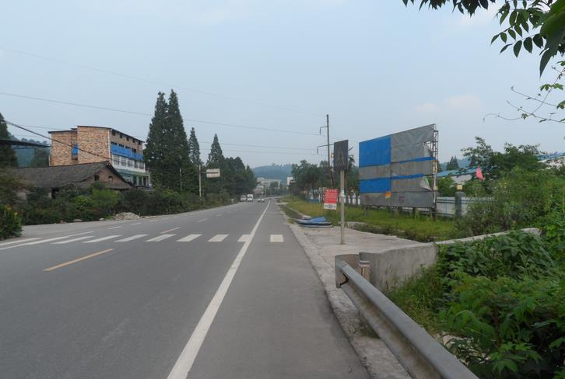
省道305
绿化带
图5-3 管道沿线城市道路现场情况

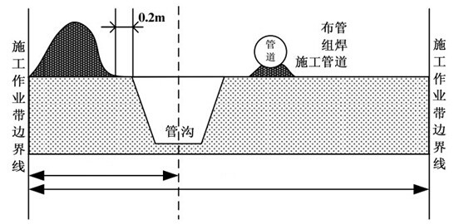

图5-4 管沟开挖剖面示意图

名兴草大道是目前草坝镇正在进行的城市规划道路建设，道路施工单位在修建城市规划道路时将预埋城市燃气管沟、下水道等市政管沟，因此至恒天汽配厂片区燃气管道将利用预埋的市政管沟进行敷设。名兴草大道现场情况和管涵横断面图见图5-5和5-6所示：
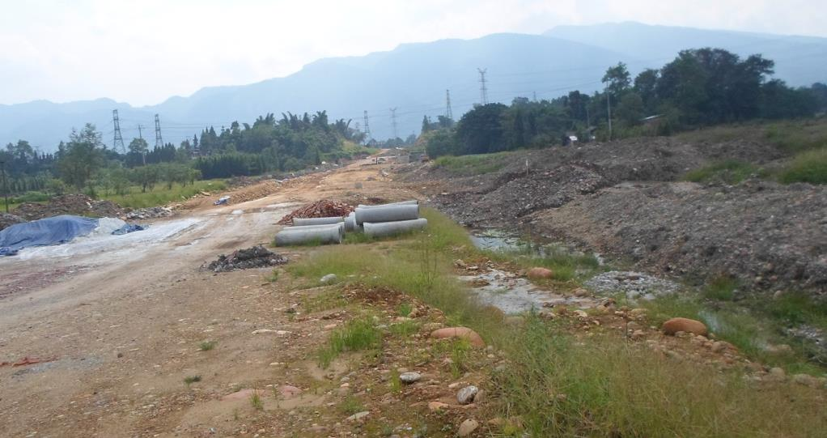
名兴草大道
图5-5 名兴草大道现场情况

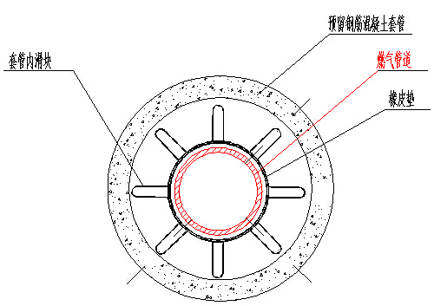
图5-6 预留管涵横断面图

②管道敷设形式

本项目新建的燃气管线较短，采用开挖敷设的方式施工，施工期约为2个月。本工程燃气管线焊接一般采用沟下焊接，通过组对、焊接；对于条件允许的地段，可采用沟上焊接。相邻管段必须连头、碰死口。

① 本工程中压管道基本为沿道路沟埋敷设，尽可能地埋设于绿化带和人行道中。根据地形条件的不同，采用弹性敷设及预制热煨弯管（R=5D）两种型式来满足管道变向安装要求。在满足最小埋深要求的前提下，管道纵向曲线尽可能少设弯头、弯管。

② 管道敷设时在水平和纵向转角处，优先采用弹性敷设来实现管道方向改变，以减小沿途摩阻损失和增强管道的整体柔韧性；当在弹性敷设受地形条件限制时，采用曲率半径5D的热煨弯管。

③ 遇局部不良地质段（如新近回填地面等）应据现场具体情况采取必要的措施，保证管道的安全。

所有施工作业都严格控制在作业带以内。待管道焊接完毕、管沟覆土回填后，作业带应及时恢复治理。

（5）管道埋深及管沟回填

① 管道埋深：管道以沟埋方式敷设为主，为确保管道安全，减少人为和外力因素造成破坏的可能性，本工程管线管道应有足够的埋设深度，根据雅安经开区草坝片区天然气管网配套工程可研资料，本项目管道最小埋设深度（管顶至地面）要求见表5-1。

表5-1 拟建管道管顶覆土深度（m）
埋设段状况 | 车行道 | 非车行道 | 庭院 | 旱地
覆土深度(m) | 1.2 | 0.6 | 0.6 | 0.8

② 管沟回填：管道在沟下焊接检验合格后，应及时进行环焊缝的补口，补口检验合格后应及时进行管沟回填。回填前，如管沟内有积水，应排除，并立即回填，确保管道埋深的稳管措施。

（6）特殊地段管道敷设
本项目燃气管线沿途共穿越305省道1次，穿越规划道路7次，穿越低等级道路9次，穿越机耕道2次，穿越沟渠3次。

①道路穿越

本工程燃气管道穿越年代路、305省道时采用开挖加套管保护方式穿越，开挖时采用半幅开挖敷，当某一路段进行半幅施工时，打开相邻两个中央分隔带的开口，在另半幅道路中间设置分隔锥筒或移动隔离栏，利用另半幅道路通行，确保交通道路通行。施工期间工程采取打围措施，实行湿法作业，防止扬尘污染环境，并设置安全标志和警示灯具。管线穿越已建道路位置见下图所示。
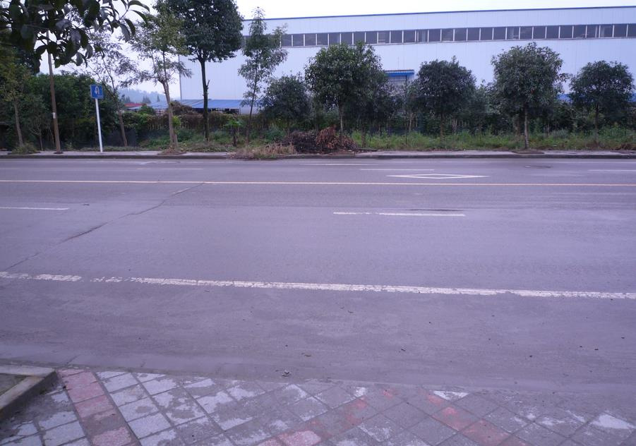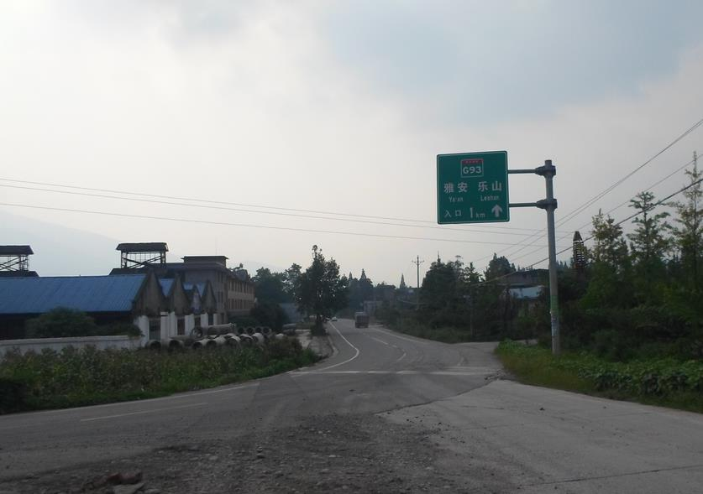
年代路
305省道
图5-7 管线穿越已建道路情况

管道在穿越段采用钢筋混凝土套管加以保护，套管顶距离公路地面的埋深≥1.2m，距公路边沟底面不应小于1.0m，且套管两端伸出公路坡脚或排水沟的长度不小于2m。套管内的天然气管道宜设置绝缘支撑，并不得损坏管道外防腐涂层。套管两端宜采用柔性材料进行端部密封，套管接口应采用密封处理。穿越管道穿入套管前，进行隐蔽工程检查，穿越段管道防腐层检漏确认无漏点后穿入套管内。管道穿越公路施工方式断面示意图见图5-8。

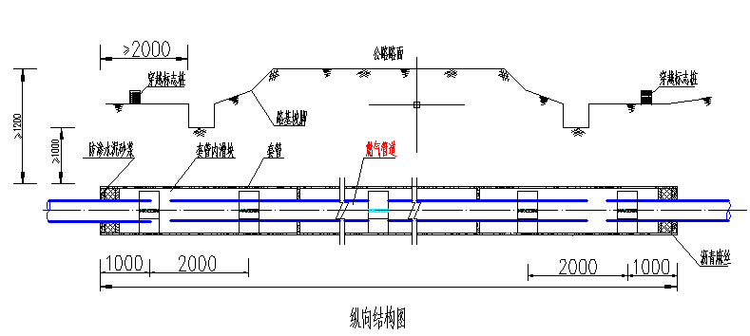

图5-8 管道穿越公路断面示意图

道路开挖穿越将产生一定量的弃渣，弃渣体成分简单，可重复利用。弃渣、土堆放场如拦挡不当，将造成水土流失，遇大风天气将产生扬尘，因此在施工实行湿法作业，防止扬尘污染环境，并设置安全标志和警示灯具。施工完毕后，做好各种道路的路面恢复，各穿越位置设置标志桩和警示牌。

②河流穿越
本项目管道穿越沟渠3次，共计23m，穿越位置示意图见5-9。
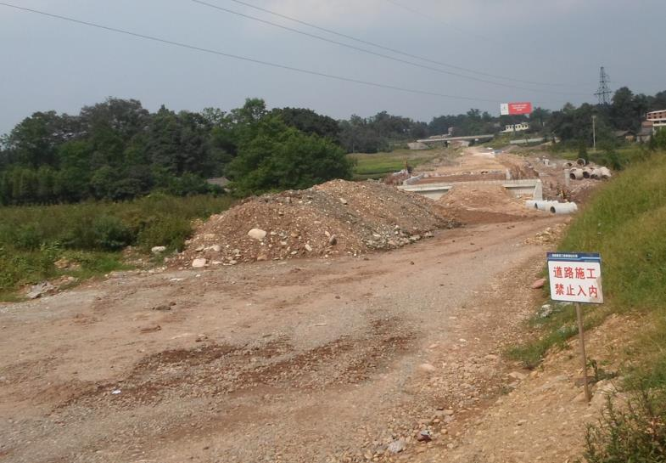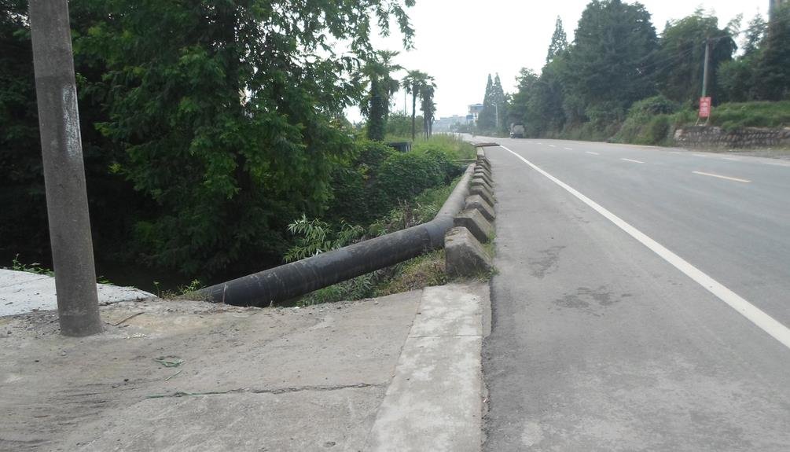
沟渠穿越处
沟渠穿越处
图5-9 管线穿越沟渠情况

③其它穿越施工方式

燃气管道与电力、通信电缆交叉时，应从其下方穿过且垂直净距不得小于0.5m，同时管道在交叉点两侧各延伸10m以上管段，应采用三层PE加强级防腐。本工程管道与电缆交叉穿越断面示意图见图5-10所示。

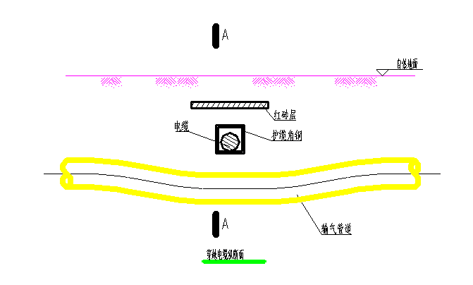
燃气管线

图5-10 燃气管道与电缆交叉穿越断面示意图

（7）各穿越方式可行性分析
本项目管线全部处于平原地区，管线穿越305省道、道路路口以及人行道地理位置优越，交通方便。同时，在半幅开挖阶段使用机械化施工既能提高功效、又能提高工程质量，为保证管道的安全运行创造条件，并且可大大缩短施工工期，使施工地段的交通运输能尽快得到恢复，减少项目施工时间，降低项目施工期间绿化带生态环境的影响程度，同时本项目施工作业带宽度控制在5m，也有效的降低了临时占地的面积，因此，本项目采用机械化施工的方式，施工方式可行。

本工程新建燃气管道主要沿道路敷设，施工区域过往车辆及行人较多，为保证人员安全，设置警示标、护拦等安全设施。本项目在施工期间将对一些市政设施造成破坏，比如：绿化带、人行道及市政道路，本项目施工结束后将对人行道地面进行恢复，土石方回填后进行压实，并敷设人行道地砖，将破坏的绿化带进行景观恢复，将破坏后的道路进行硬化。

（8）管道清管、试压

管道敷设完成后进行清管、试压等工作。清管方式采用管道吹扫，吹扫介质采用压缩空气，严禁采用氧气和可燃性气体。吹扫完毕后将进行试压，试压工序如下所示：
- 吹扫完毕后，埋地管道回填土宜回填至管上方0.5m以上，并留出焊接口，管道采用压缩空气进行强度试验，其中管线借桥跨越段应进行单独试压，强度试验压力均为0.6MPa。
- 稳压时间不小于1h，无泄漏，无异常，无压力降为合格。
- 强度试验合格、管道全线回填后，进行严密性试验，其中管线借桥跨越段应进行单独试压，试验介质为压缩空气，稳压时间为24h，每小时记录不少于1次，当修正到正确压力时为合格。
- 管道试压结束后，应立即用氮气置换管道中的空气，按《天然气管道运行规范》（SY/T5922-2012）要求执行。

（9）线路附属构筑物

①阀井
本工程设置DN150 PN4.0MPa阀井2座、DN100 PN4.0MPa阀井3座、DN150 PN1.6MPa阀井4座，阀井配井圈、井盖。
②线路标志
管道沿线设置里程桩、转角桩、交叉和警示牌等永久性标识。埋地管线与公路、地下构筑物的交叉处两侧设置标志桩。里程桩、转角桩合二为一，线路标识桩均设置在管道中心线上方，线路标识桩正面均面向来气方向。
路面标志设置在燃气管道的正上方，并正确、明显地指示管道的走向和地下设施。设置的位置为管道转弯处、三通、管道末端等，直线管段路面标志的设置间隔50m。在人行道内的标志采用在复合材料地砖上加标注的形式设置；绿化带使用钢筋混凝土桩标志。
③警示带及示踪线
警示带敷设在管顶上方300～500mm处，不敷设于路基或路面里。警示带采用聚乙烯或不易分解的材料制造，颜色为黄色，且印制醒目、永久性警示语。示踪线随PE管道敷设，紧贴燃气管道上方。

运营期：

项目运营期工艺流程示意图见图5-11所示。

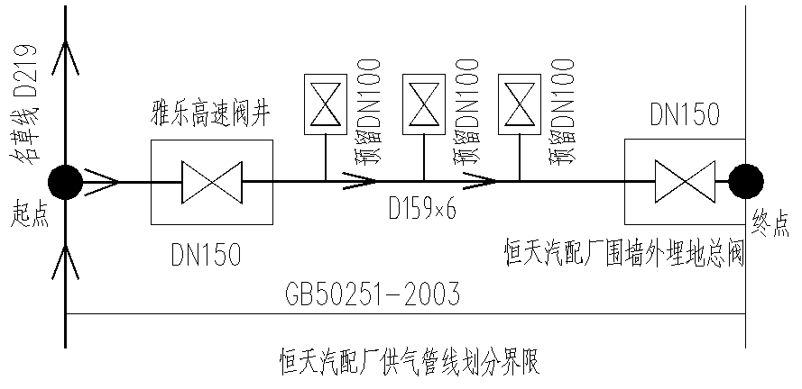

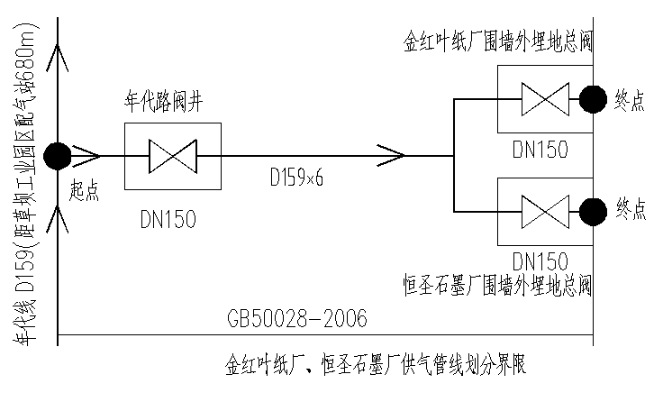

附图5-11 项目工艺流程示意图

本项目管道投入运营后全线采用密闭输送工艺，运营期正常工况下，无污染物排放。
二、污染物排放及治理

1. 施工期污染物排放及治理

本项目施工期主要为新建燃气管线和埋地阀井施工，由于工程量很小，施工方式主要为人工施工，机械设备的使用很少。施工期主要产污及治理情况如下：

（1）大气

1）扬尘

施工过程中扬尘对环境产生的一些不良影响是不可避免的，尤以施工扬尘影响最大。施工现场扬尘在风力较大和干燥气候条件下较为严重。本项目施工扬尘主要产生在以下环节：

①管沟开挖时产生的扬尘；

②开挖土方堆放时产生的扬尘；

本项目施工扬尘主要产生在管沟开挖和阀井土建施工过程中，施工期间产生的扬尘量很小，在采用洒水降尘措施后，临时堆放土石方产生的扬尘量甚微。虽然本项目施工期间产生的扬尘量很小，但其仍然客观存在。故本次评价建议施工单位需采取以下措施防止扬尘污染：
a、管沟等开挖土石方时采取一定的防尘措施（如采用洒水方式保持5%的含水量），抑制扬尘量；
b、施工场地干燥时适当喷水加湿，在施工场地清理阶段，做到先洒水，后清扫，防止扬尘产生；
c、在确保施工质量的前提下，尽可能的加快施工进度安排，使项目挖、填方作业尽快完成。
d、加强运输车辆管理，严禁沙、石、水泥运输车辆冒顶、超载及洒漏；有风天气状况下必须遮盖篷布，装载不宜过满，保证运输过程不散落；
e、施工期间，认真落实《四川省大气污染防治行动计划实施细则》和《四川省灰霾污染防治实施方案》，做到“六必须”和“六不准”。
f、对施工临时堆放的土方，应采取防护措施，如加盖防尘网、喷淋保湿等，防止扬尘污染。
2）施工废气

施工废气主要为施工运输工具所排放的少量废气，焊接产生少量废气，管道采用在预制场作防腐处理，在现场仅补口，仅有极少量废气的排放。由于本项目不使用大型机械设备，施工废气产生量很少，加之当地大气扩散条件良好。施工废气不会对周边大气环境造成影响。
（2）噪声

施工期对环境产生影响较大的噪声源主要是阀井土建施工时产生的敲击噪声、开挖管沟时产生的作业噪声以及少量进出施工场地的运输车辆的交通噪声等。为减小施工期噪声对管线两侧环境敏感点的影响，采取的噪声治理措施如下：
① 合理安排作业时间，敏感点附近尽量避免午间12:00～14:00和夜间22:00～7:00施工；
② 施工现场的运输车辆应安排专人指挥，场内禁止运输车辆鸣笛，采取限速行驶；合理安排施工车辆进出路线；
③ 在项目施工时，要求施工方加强施工过程中的管理工作，尽量采用低噪声设备，确保施工期场界噪声满足《建筑施工场界环境噪声排放标准》（GB12523-2011）的要求；
④ 加强施工人员的管理和教育，减少不必要的金属敲击声和人为噪声。

采取以上措施后，可有效降低施工期噪声对周围环境的影响，且这种影响是暂时的，施工结束后即可消失。
（3）废水
①施工人员生活废水：

本项目施工所聘请的员工主要来自于当地居民，施工工地不设食堂、宿舍等生活设施，施工人员依托当地居民家吃住，所产生的生活废水均由当地居民旱厕收集后作为农肥使用。
②管道清管试压废水：

项目管道组焊并完成稳管后，将采用清洁水对管道进行冲洗、试压，该废水只含少量在施工过程中进入管道的泥沙，冲洗完成后沉淀就近排入沟渠，对水环境影响较小。
（4）固体废物

本工程土石方主要来自于管沟开挖，管道全线采用埋地敷设，待管道敷设完毕后，回填开挖土石方及表土，挖填方平衡。

由于项目施工所聘请的员工主要来自于当地居民，施工工地不设食堂、宿舍等生活设施，产生的生活垃圾依托周边居民收集。
（5）生态环境

本项目生态影响主要表现为管道铺设施工建设过程中对植被生态环境产生影响，在施工完毕后立即进行恢复。

管道敷设施工过程对周边生态环境的影响主要表现为开挖管沟和临时堆渣等作业对生态（水土流失、绿化植被等）环境产生的破坏，属生态类影响。这种破坏通常是短暂的，而且大部分可以得到恢复。工程施工期间对生态环境的影响主要表现在以下几方面：

1）在工程施工前期准备阶段，路线方案的选择，对土地利用产生明显的影响。

2）施工期间土石方工程的开挖引起地表植被的破坏。

3）施工中设置的临时堆土造成的水土流失，增强了区域内的水土流失量，加剧了环境的破坏。

本项目管道铺设将对被临时占用土地及相关区域的植被生态系统和地表的栽种植物造成一定程度的破坏。同时，施工过程中场地临时堆方和开挖地面因结构松散，易被雨水冲刷造成水土流失。根据本项目“施工一段、敷设一段”的特点，以施工期为2个月计，对全线水土流失量进行预测，预测范围为连接管线的施工作业带，共计21150m²。

水土流失量=预测面积×土壤侵蚀模数×预测时段

由于评价区域内地势较平缓，耕作较规范，该区域水土流失多为中度侵蚀：2500～5000 t/（km²•a）。经类比分析得到的施工期土壤侵蚀模数4500t/Km²•a，预测时段为施工工期2个月，根据上述公式计算得水土流失量约为15.9t。本项目施工过程中并非全线同时施工，因此，每施工一段就立即进行填埋，其水土流失量将远远小于此值。

为减少管沟开挖造成的水土流失，环评建议：
①挖方和填方作业尽量避开雨季，避免雨水冲刷造成大量水土流失，严格控制作业带宽度，采用人工抬管，人工和机械结合开挖的方式，减少对绿化带的损坏；
②管沟在绿化带施工前，建设部门应与绿化带的管理部门进行协调沟通，先将绿化带内的根深植被进行移植；
③管沟开挖时对土壤实行分层开挖、分层堆放和分层回填；回填时，为恢复土壤的生产能力，严格按原有土壤层次进行回填，回填后多余的土应平铺在作业带，不得随意丢弃。回填完成后，管道工程完工后及时恢复施工迹地，立即恢复管道沿线的植被和地貌，对作业区外缘被破坏的植被进行复种；
④严格选取临时堆方堆置地点，不得随意堆置；
⑤管沟开挖产生的土石方不乱堆乱放和渣土下河，并采取相应的拦挡措施，并及时进行回填，防止水土流失和对地表水水体水质的影响，尽量避免长时间、不加围栏的露天堆放；
⑥施工中严格执行HSE管理，控制人员、车辆行动，减少占地和对环境的破坏，施工完毕尽快恢复原地貌；
（6）管线敷设对交通的影响
本项目管线全线沿途开挖穿越水泥公路19次254m，在建设工程中将对穿越段的交通产生一定的影响。但目前穿越段车流量较少，本工程施工对穿越段交通影响甚微。本项目施工时间短，且采取分段敷设，因此，本项目对穿越段道路交通的影响很较小。
（7）管道清管、试压对环境造成的影响

管道组焊完成后进行清管、试压工作，试压工序如下所示：

①管道安装完毕，经焊缝质量检验、清扫合格后，进行强度试验和严密性试验。

②强度试验介质和严密性试验介质主要采用洁净水。

③强度试验时，升压应缓慢，压力分别升至试验压力的30%和60%时，各稳压30 分钟，检查管道无问题后，继续升至试验压力后，稳压不小于4小时，以无泄漏、目测无变形、不破裂，压降不大于 1%试验压力值为合格；然后采用洁净水进行严密性试验，稳压24小时，以管道无渗漏，压降不大于1%试验压力值为合格。

④试验合格后，应将管段内的积水清扫干净。

由于本项目管线全长4230m，试压时采用的介质为洁净水，本项目试压废水约8.0m³，试压用水不含有毒有害物质，即使试压时泄漏也不会对环境造成影响，试压用水经沉淀后排放，故试压时对环境造成的影响较小。

2. 运营期污染物排放及治理措施有效性分析
（1）废气

本项目正常生产时，天然气处于完全密闭系统内，天然气管道在正常生产时无废气产生和排放。

本项目在事故或检修情况下有放空废气产生——分离后的天然气通过放空管高空燃烧排放。项目装置检修时为保证检修过程的安全，需排空装置及管道内的残留天然气，残留天然气依托草坝配气站已建的放空系统进入放空作业。本项目设备检修预计每年约1～2次，放空量约为3m³/次，放空管高度为20m，放空时间约10分钟，由于本项目输送的是净化天然气，燃烧产物为CO₂和H₂O，加之当地地势开阔，大气扩散条件良好，故放空废气不会对周边大气环境造成影响。
（2）废水
本项目运营期间巡线人员为当地员工，在自家吃住，产生的生活污水依托巡线人员自家旱厕收集后用于农灌，不外排。同时，管道输送的天然气为净化气，项目运营期间无生产废水产生。

综上所述，项目不会对周边水环境造成不利影响。
（3）噪声
本项目天然气管道采用埋地敷设方式，不涉及站场建设，因此本工程运营期间天然气在管道内的产生的气流噪声，其噪声值很低，且对管道采取埋地敷设的方式，因此正常输气过程中产生的噪声很小，不会对周边环境造成影响。
（4） 固体废物
本项目运营期间巡线人员为当地员工，在自家吃住，生活垃圾自家收集。因此，本项目运营期间无固体废弃物产生，不会对周边环境造成不利影响。
三、清洁生产分析

清洁生产是指不断采用改进设计、使用清洁能源和原料、采用先进的工艺技术与设备、改善管理、综合利用，从源头削减污染，提高资源利用率，减少或者避免生产、服务和产品使用过程中污染物的产生和排放，以减轻或者消除对人类健康和环境的危害。
（1）生产工艺先进性

该项目在满足生产的条件下，新建雅安经开区草坝片区天然气管网配套工程气支管线4230m。天然气输送的整个生产过程是密闭式生产，减小了该项目废气、噪声、废水对周边环境的影响，降低了运行和维护成本，实现了清洁生产的工艺流程。
（2）清洁的原料

天然气不含一氧化碳，也比空气轻，一旦泄漏，立即会向上扩散，不易积聚形成爆炸性气体，安全性较高。采用天然气作为能源，可减少煤和石油的用量，因而大大改善环境污染问题；天然气作为一种清洁能源，能减少二氧化硫和粉尘排放量近100%，减少二氧化碳60%的排放量和氮氧化合物50%的排放量，并有助于减少酸雨形成，舒缓地球温室效应，从根本上改善环境质量。
（3）运输方式的清洁性

本项目天然气采用管道运输，与铁路、公路等运输方式相比，管道运输具有运输能耗低、运输周转损耗小、运输成本低、安全性高、环境污染小等方面的优势。不同的运输方式清洁生产综合指标比较见表5-3。
表5-3 不同运输方式清洁生产综合指标比较
指 标 | 运 输 方 式
指 标 | 管道 | 铁路 | 公路
运输成本 | 1 | 4.6 | 20.68
能耗 | 1 | 2.0 | 8.5
运输周期损耗率（%） | 0.2～0.3 | 0.71 | 0.45
事故伤亡人数（人/t·km） | 1 | 33 | 333
事故发生率 | 1 | 5.9 | 16.7

注：表中数值除运输周转损耗率外，均为其他运输方式与管道运输比值

由上表可以看出，采用管道运输天然气无论从运输成本、单位能耗、以及事故发生率来说都比其他方式更为符合清洁生产要求。
（4）选用管材的清洁性和先进性

本项目输气管道选用优质、新型的L245N级无缝钢管，其密封性能好、体流动阻力小，并可最大程度的防止输送介质的跑、冒、滴、漏。

内涂层的应用：为了提高管道的防腐能力，减少管道对环境的风险，本项目无缝钢管全段都使用三层PE防腐涂层及外防腐进行保护。

管道内壁使用了可减少阻力的涂层，既可以节约由于阻力损失而浪费的能源，又可以保护管道内壁，延缓其腐蚀，从而延长管道寿命，减少因管道腐蚀造成的介质损失。
（5）节能措施

① 采用密闭输气工艺，减少天然气损耗；

② 简化站内工艺流程，降低压力损失；

③ 选用新型高效节能设备材料和密封性能好的阀门；

④ 充分利用天然气的压力能输送天然气。
（6）产品的清洁性

本项目产品主要为天然气，天然气为清洁能源，具有燃烧后污染物排放量少等特点。本项目最大限度的利用地层中的可开采天然气，可实现清洁能源的有效利用，符合清洁生产的要求。
（7）环境管理

四川新顺通天然气有限公司雅安分公司积极推行HSE（健康、安全、环保）管理体系，对本项目实施HSE管理。同时公司将对员工进行相应的HSE培训，使公司的员工自觉遵守HSE管理体系要求以保护其人身安全和周围环境，尽量减少直至杜绝环境污染事故的发生。

①建立健全的管理制度

设置健全的管理机构，制订完善的管理规程。

在公司内部推行“HSE”管理模式，订立可行的环境目标与实施方案。环境保护作为业绩的一部分与其它经济指标一并考核，并且与奖励挂钩。

②提高管理技巧，加强环保知识宣传与培训

增强职工的主人翁意识和责任感；

加强人员培训，提高职工清洁生产意识和技能。

加强宣传，提高气矿内部职工的环境保护意识和管道沿线群众的监督意识。

③加强外部联系

积极与地方环保部门协调，确定合理的管理目标。

依靠地方监测部门的力量，对管道定期进行检测和维护；与地方规划部门和安全保卫部门紧密结合，避免第三方对管道的破坏，保障管道运行安全。

以地方医疗、消防社会保障系统为依托，建立起健全的保障系统。

④加强宣传教育

应采用户外广告、招贴画、广播等形式，大力宣传管道保护法律、法规，使沿线群众熟悉和了解管道保护的意义和方法。

综上，天然气本身作为一个具有清洁特性的能源，本项目作为输送天然气的集输工程，在运营期正常工况下不产生和排放污染物。因此项目在力求降低物耗、能耗的同时，改善了工作环境，符合清洁生产的要求及国家目前有关节能减排要求。
四、项目环保设施及投资估算

本项目总投资为468万元，环保投资15万元，占工程总投资的3.21%，其环保投资及建设内容合理、可行。环保设施及投资估算一览表见表5-4，竣工验收一览表见表5-5。

表5-4 环保设施（措施）及投资估算一览表
项目 | 内容 |  | 投资（万元） | 备注
废气治理 | 施工期扬尘防治措施：扬尘防护网、洒水降尘等 |  | 2.5
废气治理 | 放散系统 |  | / | 依托
废水治理 | 施工期生活污水利用周边居民家收集 |  | / | 依托
废水治理 | 清管试压废水收集沉淀后排放 |  | 0.5
噪声治理 | 选用噪音低设备 |  | / | 计入主体工程中
环境风险 | 风险管理措施 | 加强管道沿线居民宣传工作 | 5
环境风险 | 风险管理措施 | 加强员工安全教育工作 | 5
环境风险 | 风险管理措施 | 编制应急预案 | 5
环境风险 | 管道防范工作 | 采用复合要求的管材，防腐等 | / | 计入主体工程中
其他 | 施工期生态保护措施和水土流失预防措施：修建护坡、堡坎、排水沟等水保措施 |  | 2
其他 | 管线建设完成后复植措施 |  | 5
合计 |  |  | 15
表5-5 竣工验收一览表
项目 | 验收项目及设施 |  | 验收指标
环境管理 | 环境影响评价 |  | 出具环境影响评价批复文件
环境管理 | 环境管理制度 |  | 环保机构健全，环保资料和档案齐全，建立健全风险应急预案
污染治理 | 噪声 | 低噪设备、优化工艺、合理布局 | 按要求制定了相应的噪声控制措施，厂界噪声满足《工业企业厂界环境噪声排放标准》中2类标准；敏感点噪声达到《声环境质量标准》中3类标准。
污染治理 | 生态 | 管线沿线植被不受破坏，管线建设完成后复植措施 | 管线沿线植被未受破坏，临时用地复植覆土
污染治理 | 风险 | 设置管道标识桩及警示带 | 设置有管道标识桩及警示带

内容  类型 | 排放源（编号） | 污染物名称 | 处理前 |  | 处理后
内容  类型 | 排放源（编号） | 污染物名称 | 浓度 | 产生量 | 浓度 | 排放量
大气  污染物 | 施工期 | 扬尘、焊接废气、设备废气 | - | 少量 | - | 少量
大气  污染物 | 运营期事故放散 | 烃类废气 | 自由扩散
水污  染物 | 施工期 | 施工生活污水 | 依托周边农户旱厕收集作农肥用，不外排
水污  染物 | 施工期 | 清管试压废水 | 沉淀后就近排入沟渠
水污  染物 | 运营期 | 巡线人员生活污水 | 依托巡线人员自家旱厕收集后用于农灌，不外排
固体  废物 | 施工期 | 土石方 | 挖填方平衡
固体  废物 | 施工期 | 生活垃圾 | 依托周边农户收集，不外排
固体  废物 | 运营期 | 巡线人员生活垃圾 | 依托巡线人员自家收集
噪  声 | 施工期 | 车辆运输噪声非连续，对道路沿线居民正常生活影响较小
噪  声 | 运营期 | 选用先进、低噪音设备，埋地敷设等，噪声达标
其它 | 无
生态影响（不够时可附另页）
拟建工程生态环境影响主要产生于管道敷设施工阶段，表现为管沟开挖、施工便道建设而破坏地表植被、土壤结构改变和土石方工程以及公路穿越工程等产生的水土流失。从工程所在地植被分布现状来看，地表植被以灌丛为主，输气管道沿线主要为旱地。本项目实施不破坏乔木，但会破坏涉及地表上的次生灌丛及草。在施工期结束后，进行及时回填，并覆土，然后撒布草籽，种植当地常见的，根系不发达的植物。详细分析见下节“环境影响分析”。

项目主要污染物产生及预计排放情况 （表六）
环境影响分析 （表七）
一、施工期环境影响分析
（1）大气环境影响分析

本项目施工期产生扬尘的作业主要为管沟开挖时产生的扬尘和施工机械产生的燃油废气及管道焊接时产生的废气。由于本项目工程量小，工期短，施工期间产生的废气量也很小。在采取了相应措施后，本项目施工期产生的少量废气不会对周边环境造成影响。
（2）声学环境影响分析

施工期对环境产生影响较大的噪声源主要是开挖管沟时产生的作业噪声以及少量进出施工场地的运输车辆的交通噪声等。

由于本项目工程量小，施工方式主要为人工施工，机械设备的使用很少，在施工过程中进出施工场地的车辆也很少。同时，项目施工噪声影响是暂时的，将随着施工期的结束而消失，在采取上述噪声防治措施后，项目施工不会对评价范围内声学环境产生不利影响。
（3）地表水环境影响分析

项目施工期间产生的废水主要是施工人员所产生的生活污水和施工完成后进行清管作业产生的废水。本项目管线清管试压时采用的介质为洁净水，试压用水不含有毒有害物质，即使试压时泄漏也不会对环境造成影响，试压用水就地排放，故试压时对环境造成的影响较小。同时，项目管线施工过程中所聘人员主要为当地居民，所产生的生活污水均经周边居民现有卫生设施收集后，作为农肥浇灌使用。

本项目所涉及的地表水在评价范围内主要水体功能主要为农灌和养殖，上游500m、下游8.5km范围内无集中式饮用水源取水口，不涉及饮用水源保护区。

因此，项目施工期不会对当地地表水环境产生明显不良影响。
（4）地下水环境影响分析

本工程管线敷设开挖地表深度一般为0.9m，最大开挖深度不超过1.2m，项目天然气管线所经区域的地下水主要分为孔隙潜水和基岩裂隙潜水两类。孔隙潜水主要分布在丘间洼地、冲沟河谷地段的冲积、冲积层粉砂质粘土内，水量较小，埋深约0～2.5m，主要受大气降水、人工灌溉补给（大部分水田水同地下水相连），其透水性中等。基岩裂隙水主要赋存于侏罗系上沙溪庙组砂岩、泥岩裂隙中。砂岩顺层节理裂隙发育，渗透系数为0.51m/d，中~微风化泥岩节理裂隙不发育，透水性弱。根据该地区水文地质图可知，该区域水属地下水富水程度中等地区。同时项目管线开挖过程中无废水排放，故不会对区域地下水水质造成影响。

因此，本工程施工期不会对地下水造成影响。
（5）固体废物影响分析

由于项目管线施工过程中所聘人员主要为当地民众，无生活垃圾产生。本项目实现工程内土石方平衡，无固体废弃物产生。

因此，项目施工期无固体废弃物产生，不会产生二次污染。
（6）生态影响分析
a.对土地利用的影响

本项目在管线施工过程中将临时占用部分土地，临时占地面积为21150m²，主要用于埋设管道和管材堆放等。项目施工临时占地待施工完毕后通过复耕措施，恢复原有的土地使用状况。建设单位应根据青苗的毁坏数量对当地居民进行赔偿。

通过已有经验表明，该恢复措施能有效的回复原有土地使用状况，随着施工期的结束，施工期间对土地利用造成的影响会逐渐消失。
b.对土壤结构的影响

在管沟开挖区内，土体结构几乎完全被破坏，即使覆土回填后，土壤的容量、土体结构、土壤抗蚀指数等也会发生较大变化。管沟两侧1～2m的施工区域内，也会因施工人员践踏和土石方堆放等因素，改变土壤结构。

本项目管线工程无弃方产生，且挖填方量相对较小，对施工沿线的土壤影响范围较小，而且工程采用分段施工，施工人员对管道沿线土壤结构的影响也是非常有限的，只要在施工时采取严格的管理措施，在施工时严格将所挖土壤分层堆放，在回填时分层回填，尽量将对土壤结构的破坏减少到最小程度。随着施工期的结束，本项目施工期间对土壤结构的影响会逐渐消失。
c.对植被的影响

在管线施工过程中，施工作业带内植被将受到不同程度的影响和破坏，具体情况见表7-1。
表 7-1 管线施工对植被的影响
影响区域 |  | 影响程度 | 持续时间 | 可否恢复 | 影响原因
开挖区  （管沟中心两侧1m） | 植被 | 完全破坏 | 1～3年 | 部分可 | 管沟开挖、土壤结构改变、土石方堆放
施工区  （管沟两侧1～2m） | 植被 | 严重破坏 | 1～3年 | 部分可 | 管材堆放，施工人员践踏

由上表可以看出，管线施工期对植被的影响主要集中在管沟中心两侧1m范围内，植被由于管沟的开挖造成植被的严重破坏，影响的时间主要是在施工期，直接影响持续时间大多在1～2个月以内；在管线两侧1～2m的范围内，植被由于施工人员的活动也将受到一定的影响。

按管线保护要求，在管线两侧5m的范围内不得种植深根系植物，本工程采取恢复浅根系植物，被破坏的植被区及时恢复栽种适宜当地生长的灌木或草本植物，在以后的巡线中注意对原始破坏植被的补种。

总体而言，本项目在施工期间对生态环境的影响表现在开挖管沟占地区域的植被受到一定的破坏，随着施工完毕后植被的复植，这些影响会逐步减弱消失。
d.对珍稀、濒危野生动植物及文物古迹的影响

项目管道的敷设线路沿线无国家重点保护野生动植物和文物古迹等，故本项目的实施不会对珍惜、濒危野生动植物及文物古迹造成影响。
e.水土流失
1）管道建设工程可能造成的水土流失分析

由于管道工程的建设对水土保持可能的影响为一等长的带状范围，其影响宽度因各地的地形地貌、土质岩性、地表植被情况不同而不同。

（a）开挖管沟时，开挖区内土体结构遭到破坏，地表植被基本消失，开挖出的土石方为水蚀创造了条件。在雨季施工过程中对水土流失的影响较大。

（b）在施工作业区内，由于施工人员的践踏，地表植被及土壤结构将受到破坏，造成地表裸露，会降低土壤的水土保持功能，加剧水土流失。

（c）施工作业带内在新植被未形成前有一定影响。

（d）工程中敷设管道，占用土地，使植被受到破坏，土壤裸露，易被雨水冲刷，发生水土流失。

（e）由于管道敷设完毕后的回填土土质疏松，土壤抗蚀能力低，易被暴雨冲走，形成水土流失。
2）水土流失防治措施

a）调节施工安排，宜安排在当地少雨季节施工。

b）雨季施工尽量减少已开挖管沟暴露时间，及时开挖、及时组装焊接和回填，回填土应夯实。

c）施工道路的开挖面、基面和路面两侧，采用块石、砖头进行防护。

d）管道的直接影响区应恢复原地貌，以满足管道保护和防火的要求。
（7）管线敷设对交通的影响
本项目全线沿途开挖穿越水泥公路、机耕道共19次，管线穿越水泥公路、机耕道公路时采用开挖加套管穿越，在穿越施工期间加强安全、环境管理措施，施工完毕后做好各道路的路面恢复，各穿越位置设警示牌。且因为穿越段道路车辆稀少，加之施工时间短，不会对当地交通造成严重影响。
（8）清管试压对周边环境产生的影响

本项目管线清管试压时采用的介质为洁净水，试压用水不含有毒有害物质，即使试压时泄漏也不会对环境造成影响，故试压时对环境造成的影响很小。
二、运营期环境影响分析：
1、大气环境影响分析

本项目建成后天然气处于完全密闭系统内，天然气管道在正常生产时无废气产生和排放。仅在事故或检修情况下有放散废气产生和排放，在设备检修及非正常工况时，管线两端的阀门将关闭，管道内的少量天然气将高空放散，设备检修预计每年约1～2次。

为进一步减缓项目对周边大气环境造成的影响，评价建议采取以下减缓措施：

①燃气管道按国家现行设计标准规范执行，试压、试漏、防腐达到相应标准要求。在草坝配气站的接管处应设紧急切断阀；在紧急切断阀之前，均应设置越站旁路或设安全阀和放散阀。

②在管线发生泄漏时立即截断，减少天然气的放散量，同时也减少了事故发生概率。

③管道两侧各5m范围内禁止种植深根植物，安排专人负责管线巡检。

④积极与地方政府沟通，作好沿线居民的宣传、教育及应急预案落实工作。制定完善的应急预案，尤其要加强居民自我救护、应急防范、逃生路线的预案。

综上所述，本项目事故及检修频率极低，且本项目输送的是净化天然气，燃烧产物为CO₂和H₂O，故本项目运营期间产生的废气不会对周围大气环境造成的明显不利影响。
2、地表水环境影响分析

本项目所涉及的地表水在评价范围内主要水体功能主要为农灌和养殖，上游500m，下游8.5km范围内无集中式饮用水源取水口，不涉及饮用水源保护区。由于本项目运营期间巡线人员为当地员工，在自家吃住，产生的生活污水依托巡线人员自家旱厕收集后用于农灌，不外排。同时，管道输送的天然气为净化气，项目运营期间无生产废水产生。

因此，本项目运行时无废水外排，不会对当地地表水环境造成影响。
3、地下水环境影响分析

项目所在区域的地下水主要分为孔隙潜水和基岩裂隙潜水两类。孔隙潜水主要分布在丘间洼地、冲沟河谷地段的冲积、冲积层粉砂质粘土内，水量较小，埋深约0～2.5m，主要受大气降水、人工灌溉补给（大部分水田水同地下水相连），其透水性中等。基岩裂隙水主要赋存于侏罗系上沙溪庙组砂岩、泥岩裂隙中。砂岩顺层节理裂隙发育，渗透系数为0.51m/d，中~微风化泥岩节理裂隙不发育，透水性弱。根据该地区水文地质图可知，该区域水属地下水富水程度中等地区。区域地下水主要依靠天然降水和农灌水下渗补给，地下水总体流向为自西向东方向径流，存在的排泄方式主要为向地表河流排泄、人工排泄和在地下水埋藏较浅的地方进行蒸发排泄。

本项目采用L245N无缝钢管输气，采用三层PE普通级防腐，特殊地段采用三层PE加强级。管道输送的天然气为净化气，经对无缝钢管进行防腐处理后本项目不会对区域地下水环境造成影响。
因此，本项目不会对区域地下水环境造成影响。
4、声学环境影响分析

本工程在正常输气过程中管道内会产生气流噪声，但噪声值较低；加之管道采用埋地敷设，其噪声值将更低。因此，本工程不会对周边声环境造成不利影响。
5、固体废物
本项目运营期间巡线人员为当地员工，在自家吃住，无生活垃圾产生。因此，本项目运营期间无固体废弃物产生，不会对周边环境造成不利影响。
6、生态环境影响

运营期生态环境影响是施工期影响的一种延续，主要表现为植被恢复期的影响。从管道施工完毕复到植被的长成其时间长短不一，植被恢复的速度从一季到数年不等，直至土壤结构恢复到施工前的水平。这是一个生态环境逐步恢复的过程，生态环境将从脆弱走向稳定。因此，恢复初期脆弱的生态环境就是运营期的重要任务，该工作一般采用经济补偿的方式付给受损失方，按照施工前是其何种植物尽快恢复。

工程建成后，随着地表植被、土壤结构逐渐恢复，水土流失将得到控制。三个月以后，耕地的生产能力得到恢复。三年以后，非农业区地表植被恢复，将使水土流失降至小于工程建设前的水平。因此运营期除偶尔的管道维修外，基本不会造成水土流失。
7、对环境保护目标的影响分析

本项目运行时无废水外排，不会对当地地表水环境造成影响。通过分析可知，本项目的建设不会对当地的大气和水环境造成明显不利影响，故不会对周围的环境保护目标造成影响。项目运营期间产生的噪声在最近敏感点处可达标，不会对其造成明显影响。
通过上述措施实施后，本项目的环境保护目标能够得到有效保护，本项目对环境保护目标的影响可接受。

环境风险分析 （表八）

本项目为天然气管道输送工程，运营期间环境风险主要表现为天然气在输送过程中的突发性逸漏，并引起火灾、爆炸事故，一旦出现此类事故，将在较短时间内造成一定面积的破坏，对当地环境造成一定危害。

根据《建设项目环境风险评价导则》确定本项目的风险评价等级为二级，评价范围为燃气管线两侧300m范围。

本工程不涉及风景名胜区、文物古迹等风险敏感点，本工程的环境风险敏感点主要是燃气管线两侧300m范围的社会关注点和环境敏感点，具体见表8-1。

表8-1 环境风险敏感目标一览表
社会  风险 | 燃气管线两侧300m范围内的企业与居民 |  | 保证居民生活、生产安全
社会  风险 | 沟渠 | 管线穿越处 | 保证水体功能不受影响
一、环境风险识别
1 物质危险性识别

本工程输送的天然气不含硫化氢，可能对环境造成危害的物质为甲烷。

根据《常用危险化学品的分类及标志》（GBl3690-92）的分类，甲烷为第2.1类（UN类别）易燃气体，其爆炸极限范围为5～15％。按照《石油天然气工程设计防火规范》（GB50183-2004）规定，甲烷火灾危险性类别为“甲B”类，其危险性和毒性见表8-2。
表8-2 甲烷危险特性表
临界温度℃ |  |  |  | -79.48 | 燃烧热kJ/mol |  | 884768.6
临界压力bar |  |  |  | 46.7 | LFL(%V/V) |  | 4.56
标准沸点℃ |  |  |  | -162.81 | UFL(%V/V) |  | 19.13
熔点℃ |  |  |  | -178.9 | 分子量kg/kmol |  | 16.98
最大表明辐射能KW/m² |  |  |  | 200.28 | 最大燃烧率kg/m².s |  | 0.13
爆炸极限%(V) |  | 上限 |  | 5 | 燃烧爆炸危险度 |  | 1.8
 |  | 下限 |  | 14 | 危险性类别 |  | 第2.1类 易燃气体
密度kg/m³ |  |  |  | 0.07073（压力1atm，温度20℃状态下）
毒性  及健  康危  害 | 接触限值 |  | 中国MAC |  |  | 未制定标准
毒性  及健  康危  害 |  |  | 前苏联MAC |  |  | 300mg/m³
毒性  及健  康危  害 |  |  | 美国TWA |  |  | ACGIH窒息性气体
毒性  及健  康危  害 | 健康危害 |  | 当空气中甲烷浓度达25～30%时，可引起头痛、头晕、乏力、注意力不集中、呼吸和心跳加速等；当甲烷浓度更高时，可能使人出现窒息、昏迷等。
燃烧  爆炸  危险  性 | 燃烧性 |  | 易燃 |  |  | 建规火险等级 |  | 甲
燃烧  爆炸  危险  性 | 闪点（℃） |  | -188 |  |  | 爆炸下限（V%） |  | 5
燃烧  爆炸  危险  性 | 自燃温度（℃） |  | 538 |  |  | 爆炸上限（V%） |  | 15
燃烧  爆炸  危险  性 | 危险特性 |  | ·甲烷与空气混合能形成爆炸性混合物,当在爆炸极限范围内遇明火、高热能时引起燃烧爆炸；  ·甲烷若遇高热，容器内压增大，有开裂和爆炸的危险；  ·甲烷与氟、氯等发生剧烈的化学反应。

天然气主要危险、危害为：天然气主要成分为甲烷。当空气中甲烷浓度达到10％时，就使人感到氧气不足；空气中甲烷浓度增高到25~30％时，就可使人感到头痛、头晕、注意力不集中，呼吸和心跳加速、精细动作障碍等；当空气中甲烷浓度达30％以上时可能会因缺氧而窒息、昏迷等；甲烷属易燃、易爆气体，其爆炸极限范围为5~15％，在自然环境中与空气混合后易达到爆炸极限，此时若遇明火或静电可能引起燃烧或爆炸。
2 环境风险因素

① 施工材料不合格或施工质量差导致管道破裂引起天然气的泄漏；

② 管道涉及的穿越段施工不符合规范导致管道的破裂引起天然气的泄漏；

③ 操作过程中不遵守操作规程，可能造成阀门和仪表失灵而引起天然气的泄漏；

④ 由于地震、雷击等自然因素影响，造成燃气管道中的天然气发生泄漏；

⑤ 违规动火造成火灾或爆炸事故；

⑥ 管道标志桩标志不明确引起第三方因素破坏造成管道的破裂等；
二、环境风险分析
1 事故原因分析

管道事故的原因主要有以下几方面：

（1）管道局部腐蚀：在天然气管道中，因局部腐蚀引起的管道事故居各类管道事故之首，由此引起的管道事故约占52.6%；

（2）管材及施工缺陷：主要是由于制管质量和施工焊接质量引起；在管道事故中占的比例较大，由此引起的事故约占26.9%；

（3）第三方破坏：主要指建筑活动造成的管道破坏，约占5.1%。随着道路建设、房屋修建等施工作业的大量进行，由此因素引起的管道破裂事故有上升趋势。

（4）自然灾害：指管道工程的局部管段所处的恶劣自然环境影响引起的管道事故，主要包括山体滑崩塌及管道穿越受外力影响等约占14.4%。
2 最大可信事故分析

最大可信事故即是在所有预测的概率不为零的事故中，对环境、健康危害最严重的重大事故。根据天然气输送的事故危害经验和该项目的自身特点，该项目可能发生的各种事故中，危害最严重的事故主要是由于管道材质、焊缝、腐蚀等因素的影响，可能出现天然气泄漏，进而引发人员窒息、火灾或爆炸事故，故本项目最大可信事故为管道泄漏事故。
3 事故后果计算
（1）事故后果

天然气泄漏后，发生事故的情况共分为3种类型，即：①泄漏后，在泄漏口立即燃烧，形成喷射火焰；②泄漏后不立即燃烧，而是推迟燃烧，形成闪烁火焰或爆炸；③泄漏后不立即燃烧，也不推迟燃烧，形成环境污染。

根据四川省宇环气象电子工程科技有限公司于2015年9月编制完成的《四川新顺通天然气有限公司雅安分公司，雅安经开区草坝片区天然气管网配套工程气管网安全预评价报告》结论，本工程的安全性和可靠性能够得到保障，项目在安全上可行，同时由安全评审专家出具了安全预评价报告评审意见，见附件。

安全预评价结论：本工程初步设计（代可研）、施工图中关于管道防腐、管道敷设等均严格按国家现行标准、规范执行，安全设施的设置符合规范、标准的要求。因此，从安全的角度而言，本项目是可行的。

由于本工程初步设计（代可研）、施工图中由于设计深度限制，安全设施、安全要求有待补充之处，已在报告中体现，需要建设单位要求设计单位和施工单位结合本报告的对策措施与建议，详尽采取相关安全技术、安全管理措施,使本工程做到本质安全。同时，生产单位在生产管理过程中，结合项目主要危险有害因素、危险度、风险评价结果、事故危害影响及提出的相关对策措施，制定完善的安全生产管理制度、事故应急预案，并严格执行。综上所述，若按初步设计（代可研）、施工图和本报告所提出的相关建议、措施执行，并在设计、施工和运行管理中严格执行HSE管理体系，本工程的安全性和可靠性均可得到保障，项目在安全上可行。

鉴于项目按照有关规定进行安全预评价，故项目管道事故泄漏的天然气引发的火灾爆炸的预测纳入安全预评价，为此以下主要对管道事故状态下泄漏的天然气对生态环境和人群健康的危害进行分析。
（2）影响分析
1）泄漏天然气对人群健康危害影响

事故泄漏天然气中主要成份为甲烷，甲烷的密度比空气的一半还小，稀释扩散很快，随着距泄漏点距离的增加，甲烷测试浓度下降非常快，一个泄漏点泄漏的甲烷对环境、人和动物的影响是局部影响。此外，根据甲烷危害特性，人体不出现永久性损伤的最低限374.2857g/m³，经分析，事故状态下，不会造成人员窒息现象。
2）生态环境影响分析
若天然气发生燃烧，产生热辐射会对周围植物造成影响。因本工程接口处安装有截断阀门，在高压检测点压力超高、低压检测点压力超低以及火灾情况发生时，依托草坝配气站的放散系统进行天然气放散。因此，发生事故时泄漏出的天然气量较少，对生态环境的影响小，并且是暂时的、可逆的。
3）事故对环境空气的影响
如果天然气管道因各种原因腐蚀穿孔后，天然气将释放出来，透过管道的覆土层到达大气中，天然气因比空气的密度轻而很快在空气中浮升，而天然气中的甲烷密度比空气略重，极易在漏点附近的空气中稀释扩散。由此产生的天然气泄漏遇火可诱发火灾或爆炸，不仅使地表植被遭到破坏，同时还会威胁附近居住的居民人身财产安全。本项目气体为净化气，不含硫化氢，因此事故伤人的可能性小。
4）事故放散噪声对声学环境的影响
事故放散时，天然气依托草坝配气站内的放散管高空放散。事故放散是偶尔发生的，且持续时间较短（一般不超过10min），一旦放散结束，噪声对环境的影响也就消失，所以不会对该范围内居住的人生活上造成大的影响，更不会对他们的身体健康造成危害。
5）次生污染物对环境的影响
在事故状态下，若发生火灾或爆炸事故，天然气燃烧生成的主要产物为CO₂和H₂O，仅在事故刚发生时有少量甲烷、乙烷和丙烷等释放，且很快就能扩散，不会长期影响空气质量，对项目拟建地环境空气质量不会造成污染影响。
事故时天然气燃烧主要用灭火器等进行灭火，若引发周边林木或农作物火灾时，会产生一定的消防水，但该类消防水不含有有毒有害物质，对项目拟建地周围地表水环境不会造成污染影响。
三、风险防范措施
1 管理措施

管道破裂和腐蚀穿孔产生的天然气泄漏可能诱发火灾或爆炸，不仅使地表植被遭到破坏，同时还会威胁附近居住的居民人身财产安全。为进一步削弱工程的环境风险，使环境风险降到最低，本项目在施工期和运营期应分别采取以下防范措施：

（1）施工期风险防范管理措施

项目建设单位——四川新顺通天然气有限公司雅安分公司在项目施工期间应做到如下风险防范管理措施：

①优选施工单位，在管材选用、焊接工艺、焊后质量检验以及管线安装方面提出严格的技术要求，并实施工程施工监理制度。

②在管道外壁作防腐绝缘层，防止管道外壁腐蚀穿孔；加强管道防腐管理，采用清洁生产工艺，对管道腐蚀情况实施监测和管道设施的检查。

③为了防止天然气泄漏爆炸及燃烧而危害附近群众的安全，在管道工程设计中应采取严格的防爆措施。

④加强穿越公路和沟渠段管线的施工监督，确保工程质量；在天然气管道投产前，通过清管充分消除管道内可能局部存在的积水。

⑤在管道穿越位置设置标志桩，对易遭到破坏的管段设置警告牌，并采取保护措施。

（2）运营期风险防范管理措施

本项目投产后将由四川新顺通天然气有限公司雅安分公司管理。在项目运营期间应做到如下风险防范管理措施：

①加强HSE管理手册的学习，严格操作程序；加强职工的环保意识和风险防范意识的宣传，制定完善的事故应急预案。

②建立严格的安全管理制度，杜绝违章动火、吸烟等现象，按规定配备劳动防护用品，经常性地进行安全和健康防护方面的教育。

③事故放散时应及时通知附近群众，防止产生恐慌。

④在运营期应加强巡管巡线的管理，特别注意穿越公路段管线的巡线和安全管理，对管道穿越处等重点地段加强巡管巡线频率，发现问题及时上报，迅速解决。
2 管线的相关措施
（1）管道强度结构设计按规范执行，根据管道所经的不同地区分别采取不同的强度设计系数，提供不同的强度储备来保证管道不发生强度爆炸和减小爆炸的危害性。
（2）按中华人民共和国石油天然气行业标准《石油天然气钢质管道无损检测》（SY/T4109-2005），对管道焊缝进行无损探伤，保证焊接质量。进行无损检测时，应符合（SY/T4109-2005）的有关规定，不允许有根部未焊透、未融合欠缺现象，达到Ⅱ级为合格；设置警告标志，避免对管道周边居民造成伤害。
（3）加强穿越公路段管线的施工监督，确保工程质量；在运营期应加强巡管巡线的管理，特别注意穿越公路段管线的巡线和安全管理，对管道穿越处等重点地段加强巡管巡线频率，发现问题及时上报，迅速解决。
（4）在管道穿越位置设置标志桩，对易遭到破坏的管段设置警告牌，并采取保护措施。
（5）为避免本工程管线与今后的规划冲突，建设单位应在管道投入运营前，及时将带地埋坐标的管线线路走向图交当地规划等有关政府部门备案，并做好相关协调工作。
（6）在管道标志桩上设置建设单位联系人、电话号码，便于当地居民及时报知情况。
本工程环境风险防范措施一览表见表8-3，风险措施投资一览表见表8-4。
表8-3 环境风险防范措施一览表
序号 | 项目 | 内容及要求
1 | 施工期风险防范管理措施 | （1）优选施工单位，在管材选用、焊接工艺、焊后质量检验以及管线安装方面提出严格的技术要求，并实施工程施工监理制度。
1 | 施工期风险防范管理措施 | （2）在管道外壁作防腐绝缘层，防止管道外壁腐蚀穿孔；加强管道防腐管理，采用清洁生产工艺，对管道腐蚀情况实施监测和管道设施的检查。
1 | 施工期风险防范管理措施 | （3）为了防止天然气泄漏爆炸及燃烧而危害附近群众的安全，在管道工程设计中应采取严格的防爆措施。
1 | 施工期风险防范管理措施 | （4）加强穿越公路段管线的施工监督，确保工程质量；在天然气管道投产前，通过清管充分消除管道内可能局部存在的积水。
1 | 施工期风险防范管理措施 | （5）在管道穿越位置设置标志桩，对易遭到破坏的管段设置警告牌，并采取保护措施。
1 | 运营期风险防范管理措施 | （1）加强HSE管理手册的学习，严格操作程序；加强职工的环保意识和风险防范意识的宣传，制定完善的事故应急预案。
1 | 运营期风险防范管理措施 | （2）建立严格的安全管理制度，杜绝违章动火、吸烟等现象，按规定配备劳动防护用品，经常性地进行安全和健康防护方面的教育。
1 | 运营期风险防范管理措施 | （3）事故放散时应及时通知附近群众，防止产生恐慌。
1 | 运营期风险防范管理措施 | （4）在运营期应加强巡管巡线的管理，特别注意穿越公路和沟渠段管线的巡线和安全管理，对管道穿越处等重点地段加强巡管巡线频率，发现问题及时上报，迅速解决。
2 | 管线防范措施 | （1）管道强度结构设计按规范执行，根据管道所经的不同地区分别采取不同的强度设计系数，提供不同的强度储备来保证管道不发生强度爆炸和减小爆炸的危害性。
2 | 管线防范措施 | （2）按中华人民共和国石油天然气行业标准《石油天然气钢质管道无损检测》（SY/T4109-2005），对管道焊缝进行无损探伤，保证焊接质量。进行无损检测时，应符合（SY/T4109-2005）的有关规定，不允许有根部未焊透、未融合欠缺现象，达到Ⅱ级为合格；设置警告标志，避免对管道周边居民造成伤害。
2 | 管线防范措施 | （3）加强穿越公路段管线的施工监督，确保工程质量；在运营期应加强巡管巡线的管理，特别注意穿越公路段管线的巡线和安全管理，对管道穿越处等重点地段加强巡管巡线频率，发现问题及时上报，迅速解决。
2 | 管线防范措施 | （4）在管道穿越位置设置标志桩，对易遭到破坏的管段设置警告牌，并采取保护措施。
2 | 管线防范措施 | （5）为避免本工程管线与今后的规划冲突，建设单位应在管道投入运营前，及时将带地埋坐标的管线线路走向图交当地规划等有关政府部门备案，并做好相关协调工作。
2 | 管线防范措施 | （6）在管道标志桩上设置建设单位联系人、电话号码，便于当地居民及时报知情况。

表8-4 风险措施投资一览表
序号 | 风险措施 | 内容 | 投资（万元）
1 | 风险管理措施 | 加强周边住户宣传工作 | 5
1 | 风险管理措施 | 加强员工安全教育工作 | 5
1 | 风险管理措施 | 编制应急预案 | 5
2 | 管道防范工作 | 采用复合要求的管材，防腐等 | 纳入主体工程
合计 |  |  | 5
四、风险事故应急预案
项目的建设必然伴随潜在风险危害，如果安全措施水平高，则事故的发生概率必然会降低，但不会为零。一旦发生事故，需要采取工程应急措施，控制和减少事故危害。针对本项目可能造成的环境风险的突发性事故制定以下应急预案。
1 风险事故处理程序
风险事故处理程序见图8-1所示：
救援行动
报警
命令
组织
决策
判断
自动报警
人工报警
行动
报警
扑救
现场监测
事故现场
人工自动
消防
主管领导
市政领导
指挥
消防
医务
技术补救
人工补救
补救行动
现场指挥

图8-1 风险事故处理程序示意图
2 风险事故应急措施
（1）天然气管道因腐蚀而泄漏：应打开其旁通阀，关闭其进出口阀，截断气源。
（2）天然气管线、设备的焊缝、甩头、仪表短接因腐蚀而引起的泄漏：应将手动打开装置前天然气压力调节阀、联锁阀，将天然气排放至放散系统；同时向调度室汇报，通知停止燃气。
（3）根据事故可能危害的范围设置警戒，人员疏散路线朝泄漏处上风向。
（4）通知消防队，监护泄漏区域，防止引起火灾、爆炸。
（5）采取相应措施以尽量控制、减少天然气的泄漏量。
3 风险事故应急预案的设置
为了切实预防环境风险，应制定环境风险应急预案，具体内容见表8-5：
表8-5 应急预案内容
序号 | 项目 | 内容及要求
1 | 应急计划区 | 管线以及各环境保护目标
2 | 应急组织机构、人员 | 实施三级应急组织机构，各级别主要负责人为应急计划、协调第一人，应急人员必须为培训上岗熟练工；区域应急组织结构由当地政府、相关行业专家、卫生安全相关单位组成，并由当地政府进行统一调度
3 | 预案分级响应条件 | 根据事故的严重程度制定相应级别的应急预案，以及适合相应情况的处理措施
4 | 应急救援保障 | 应急设施，设备与器材等
5 | 报警、通讯联络方式 | 发生应急事件，应立即通知当地环保、消防等部门，并立即通知周围群众，采取相应应急措施
6 | 应急环境监测、抢险、救援及控制措施 | 发生应急事件后，成立应急指挥部，并由专业队伍负责对事故现场进行侦察监测和评估，为指挥部门提供依据
7 | 应急检测、防护措施、清除泄漏措施和器材 | 事故现场、管线邻近区域、控制防火区域，控制和清除污染措施及相应设备的数量、使用方法、使用人员
8 | 人员紧急撤离、疏散，应急剂量控制、撤离组织计划 | 事故现场、管线邻近区、受事故影响的区域人员及公众对毒物应急剂量控制规定，撤离组织计划及救护，医疗救护与公众健康
9 | 事故应急救援关闭程序与恢复措施 | 规定应急状态终止程序；事故现场后处理恢复措施；邻近区域解除事故警戒及善后恢复措施；制定有关的环境恢复措施；组织专业人员对事故后的环境变化进行监测，对事故应急措施的环境可行性进行后影响评价
10 | 应急培训计划 | 应急培训应纳入日常培训内容中，并定时进行考核，将其纳入应急人员每年的综合考核中
11 | 公众教育和信息 | 对管道沿线邻近地区开展公众教育、培训和发布有关信息
五、环境风险分析结论
本项目为天然气输送工程，通常情况下，天然气处于密闭状态，无天然气泄漏的情况；但事故状态时输送的天然气由于管道局部腐蚀造成天然气泄漏引起燃烧、爆炸的事故概率较大，由此该事故对环境产生的影响最大（主要表现为危害环境）。由于工程在管线两端设置截断阀系统，一旦发生事故可以马上采取措施，将其对环境的影响控制在最小程度，不会对当地环境造成重大不良影响，环境风险管理措施可行。在采取上述风险防范措施和应急控制措施以及落实环评和安评提出的相关控制措施后，其发生事故的概率将大幅降低，产生的环境风险处于可接受水平。

建设项目拟采取的防治措施及预期治理效果 （表九）
内容  类型 | 排放源 | 污染物名称 | 防治措施 | 预期治理效果
大气  污染物 | 施工期 | 扬尘、焊接、设备废气等 | 洒水等 | 对环境空气影响很小
大气  污染物 | 运营期  事故放散 | 少量烃类 | 高空放散，自由扩散；同时加强定期巡检 | 对环境空气影响很小
水污染物 | 施工期 | 生活污水 | 利用周边居民旱厕收集作农肥用，不外排 | 对环境无影响
水污染物 | 施工期 | 管道清管试压废水 | 沉淀后就近排入沟渠 | 对环境无影响
水污染物 | 运营期 | 巡线人员生活污水 | 依托巡线人员自家旱厕收集后用于农灌，不外排 | 对环境无影响
噪声 | 施工期 | 车辆、施工机械噪音 | 加强管理，调整施工时段 | 施工时间短，不会对周边敏感点造成影响
噪声 | 运营期 | 管道输送天然气产生的气流噪声 | 噪声值较低，埋地敷设 | 噪声对敏感点无影响
固体废物 | 施工期 | 生活垃圾 | 依托周边农户收集，不外排 | 对环境无影响
固体废物 | 施工期 | 土石方 | 挖填方平衡 | 对环境无影响
固体废物 | 运营期 | 巡线人员生活垃圾 | 依托巡线人员自家收集，不外排 | 对环境无影响
环境风险 |  | 警示牌，应急预案编制及演练，配备便携式可燃气体检测仪等 |  | 对周边村民能起到有效保护
水土保持及  生态保护 |  | 场站绿化；修建护坡堡坎；施工迹地植被恢复；临时占地迹地恢复，撒播草籽，复耕。 |  | 防止水土流失，生态环境得到恢复和补偿
生态保护措施及预期效果：
一、生态保护及水土保持措施
1 施工期生态保护及水土保持措施
（1）合理进行施工布置，精心组织施工管理，严格将工程施工区控制在直接受影响的范围内。
（2）控制施工期作业时间，避开暴雨季节施工。
（3）严格控制开挖宽度和施工作业带宽度，特别是在林地、陡坡地段等水土流失敏感区域。在管道施工中执行“分层开挖”原则，尽可能按表层土和底层土分别堆放在管沟两侧，以便回填时各复其位，保持植物原来的生长条件。
（4）管沟回填工作完成后，立即开展复耕复植工作，完善相应的水土保持工程；在陡坡地段，应按设计要求，及时砌筑阶梯式堡坎和护坡堡坎。
（5）对现场施工人员做好教育、管理工作，严禁随意砍伐破坏施工区外的植被、作物，严禁捕杀野生动物。
（6）施工队伍必须按照环境保护设计要求和国务院颁发的《土地复垦条例》施工。
（7）在对管道敷设组焊时，注意加强火源管理，防止因施工焊接产生的火星引发火灾。
（8）施工期间的生活废物，不得任意丢弃或排放，应集中堆放，按规定处理。
（9）水土保持措施
① 管道作业
管道沿等高线垂直铺设时，经过坡耕地（坡度小于25°）时，采用坡改梯防护，经过坡耕地（坡度大于25°）时，采用退耕还林，进行植被防护。
② 直接影响区
管道的直接影响区应恢复原地貌，用灌草结合的方式进行恢复，在管道两侧5米范围内不能栽种深根植物，以满足管道保护和防火的要求。
③ 植被恢复
对于管道作业带开挖土质边坡面，采用灌草混交；而石质边坡，种植藤本类进行防护。对于管道作业带，采用灌、草结合的方式进行防护。
2 运营期生态及水土保持措施
（1）在管道维修过程中，尽量减小开挖量，回填应按原有的土层顺序进行，减轻对植被恢复的影响；
（2）在完善水土保持工程的同时，应加强对现有水土保持设施的检查，发现问题，及时修复。
二、预期效果
采取上述生态保护及水土保持措施后，可使工程对生态环境的影响大大降低至可接受程度。

结论与建议 （表十）
一、结论
本项目符合国家产业政策，与当地的区域规划相符。项目的建设可增大清洁能源天然气的供应量，增加企业经济效益，促进社会、经济发展，对改善区域大气环境质量有积极意义。
雅安经开区草坝片区天然气管网配套工程包括：1、新建至恒天汽配厂片区燃气管线D159×6无缝钢管2km，设计压力4.0MPa，设计输气规模为10×10⁴Nm³/d；新建DN150阀井2座以及DN100阀井3座；2、新建至金红叶纸厂、恒圣石墨厂片区燃气管线D159×6无缝钢管2.23km，设计压力0.8MPa，设计输气规模为9×10⁴Nm³/d；新建DN150阀井4座；以及配套的阴极保护、土建、防腐等工程。
1、项目产业政策和选址规划符合性
本项目符合《促进产业结构调整暂行规定》（国发[2005]40号）第二章第五条“加强能源、交通、水利和信息等基础设施建设，增强对经济组会发展的保障能力”的要求，且属于《产业结构调整指导目录（2011年本）》（国家发改委令第21号）鼓励类中第二十二条“城市基础设施”第10款“城市燃气工程”之列。因此，工程建设符合国家现行产业政策。
本项目经四川雅安经济开发区规划建设和安全生产环境保护局核实，项目方案路经符合雅安经开区草坝片区燃气规划，同意本工程管线走向，见附件。
本项目与当地规划相容，选线合理。
2、环境质量现状
评价区域内环境空气中PM₁₀、NO₂、SO₂满足《环境空气质量标准》二级标准的要求。H₂S浓度满足《工业企业设计卫生标准》（TJ36-79）的“居住区大气中有害物质的最高容许浓度”。昼、夜间噪声值均能满足《声环境质量标准》（GB3096-2008）中的2类标准。地下水满足《地下水质量标准》（GB/T14848-93）中Ⅲ类标准。地表水满足《地表水环境质量标准》（GB3838-2002）。评价区域内环境质量较好。
3、清洁生产、达标排放
项目采用的生产工艺和设备选用上满足清洁生产的要求。本项目在正常生产中不产生废气，事故放散时会产生少量废气；本项目管道采用埋地敷设，噪声对外界影响小；同时，该项目运营期间无生活废水和生产废水产生及排放，不会对项目周边环境造成影响。
项目采取有效的环境治理措施后，“三废”能达标排放。
4、总量控制
项目建成后，正常运行时天然气处于密闭输送状态，一般无气体污染物外排，运营期的无生产废水外排，因此无需下达总量控制指标。
5、环境影响
①施工期
本工程在施工期的环境影响主要是对管道沿线周围环境的影响以及对生态环境的影响，做好相关措施后对其影响较小。
②运营期
正常生产时天然气是在密闭管道中输送，对大气环境无不良影响，检修时管道内剩余天然气依托草坝配气站放散管进行放散。本项目无生活废水、生产废水和生活垃圾产生，对地表水环境无影响。运营期无固体废弃物产生，不会对项目周边环境造成影响。项目运营时噪声对声环境影响较小。
管道出现泄漏、破损等事故的可能性是存在的，经类比调查，其事故率很低。少量泄漏时，其危害很有限，大量泄漏时，系统的自动检测和截断阀会及时将泄漏段的上、下游截断，可大大减轻其影响，降低危害程度。风险水平是可以接受的。
6、污染防治措施的有效性
①环境空气
项目主要大气污染物为非正常生产状况下的排放，通过定期巡检避免泄露。该项目放散均接入草坝配气站的放散系统，对环境影响很小。
②水环境
本项目无生活废水和生产废水产生，无废水外排，不会对当地地表水环境造成影响。
③声环境
本项目天然气管道采用埋地敷设，气流噪声能够达到相应噪声标准，不会发生噪声扰民影响。
④ 固体废物
本项目运营期间巡线人员为当地员工，在自家吃住，无生活垃圾产生。因此，本项目运营期间无固体废弃物产生，不会对周边环境造成不利影响。
⑤生态环境
采取生态保护及水土保持措施后，可使工程对生态环境的影响大大降低至可接受程度。
7、环境风险
本项目所产天然气不含硫化氢，管道泄漏时主要的危险物质为甲烷，该气体比空气轻，加之当地扩散条件良好，发生泄漏时甲烷不会在泄漏点富集，也就不会在泄漏点附近造成严重影响。而甲烷燃烧产污主要是二氧化碳和水，同样也不会对周边环境造成明显影响。
因此，环境风险达到可以接受的水平。
8、项目建设的可行性
项目属清洁能源输送，符合国家产业政策，项目实施后具有良好的经济效益和社会效益。在严格执行相关环保措施的情况下，项目外排污染物基本不对周围环境造成危害。项目工艺和设备选用满足清洁生产的要求。工程选址选线不涉及环境敏感区域，经规划及相关主管部门同意，选址选线合理。工程环保设施安排较完善，污染防治措施有效，生态恢复、水土保持措施可行，环境风险较低。主要环境保护目标能够得到有效保护。因此从环境保护的角度看，本项目的建设可行。
二、建议
（1）加强日常工作中对阀井、阀门的泄漏检测，防止大量泄漏气体引起的环境污染和安全事故发生。
（2）鉴于管道风险事故的危害性，应加强对管道沿线居民的宣传、教育，与地方政府密切联系，共同营造安全生产的良好环境。制定完善的事故应急预案。
（3）在日常的巡线工作中，巡线人员要及时将水土流失情况，水保工程正常与否向水保管理人员汇报。
（4）管线巡检人员每年应进行两次事故应急计划的抢险训练、天然气泄漏的措施演练。
（5）加强HSE管理体系的宣传和员工的技术培训，使员工从“要我防范风险、要我保护环境”变为“我要防范风险、我要保护环境”的质的转变。重点落实对HSE作业的“监督检查和不断完善”。
（6）建议加强对周边居民进行安全知识培训和宣传，提高周边企业员工、居民的安全意识。

预审意见：

(公 章)

经办人：
年 月 日
县(市、区)环境保护行政主管部门审查意见：

(公 章)

经办人：
年 月 日

市（地、州）环保部门审查意见：

（公 章）

经办人：

年 月 日
省环境保护部门审批意见：

(公 章)

经办人：
年 月 日
注 释
一、本报告表应附以下附件、附图：
附件1 委托书
附件2 立项文件
附件3 规划选址意见及说明
附件4 环评执行标准
附件5 监测报告
附件6 安全预评价报告评审意见

附图1 项目地理位置图
附图2 至恒天汽配厂片区天然气管道走向及外环境关系图
附图3 至金红叶、石墨厂片区天然气管道走向及外环境关系图
附图4 项目监测布点示意图
附图5 项目区域水系图
附图6 项目区域水文地质图
附件7 雅安市城市总体规划图
二、如果本报告表不能说明项目产生的污染及对环境造成的影响，应进行专项评价。根据建设项目的特点和当地环境特征，应选下列1-2项进行专项评价。
1. 大气环境影响专项评价
2. 水环境影响专项评价(包括地表水和地下水)
3. 生态影响专项评价
4. 声影响专项评价
5. 土壤影响专项评价
6. 固体废弃物影响专项评价
以上专项评价未包括的可另列专项，专项评价按照《环境影响评价技术导则》中的要求进行。

建设项目环境保护审批登记表

填表单位（盖章）： 中铝国际工程股份有限公司 填表人（签字）： 项目经办人（签字）：
建 设 项 目 | 项目名称 |  | 雅安经开区草坝片区天然气管网配套工程 |  |  |  |  |  |  |  |  | 建设地点 |  |  |  | 位于四川省雅安市雨城区草坝镇境内
建 设 项 目 | 建设内容及规模 |  | 新建至恒天汽配厂片区燃气管线D159×6无缝钢管2km，设计压力4.0MPa，设计输气规模为10×10⁴Nm³/d；新建DN150阀井2座以及DN100阀井3座；新建至金红叶纸厂、恒圣石墨厂片区燃气管线D159×6无缝钢管2.23km，设计压力0.8MPa，设计输气规模为9×10⁴Nm³/d；新建DN150阀井4座；以及配套的阴极保护、土建、防腐等工程。 |  |  |  |  |  |  |  |  | 建设性质 |  |  |  | ☑新 建 □改 扩 建 □技 术 改 造
建 设 项 目 | 行业类别 |  | 燃气生产和供应业（D4500） |  |  |  |  |  |  |  |  | 环境保护管理类别 |  |  |  | □编 制 报 告 书 ☑编 制 报 告 表 □填 报 登 记 表
建 设 项 目 | 总投资（万元） |  | 468 |  |  |  |  |  |  |  |  | 环保投资（万元） |  |  |  | 15 |  |  |  | 所占比例（%） |  |  | 3.21
建设单位 | 单位名称 |  | 四川新顺通天然气有限公司雅安分公司 |  |  |  | 联系电话 |  | 0835-8509806 |  |  | 评价单位 |  | 单位名称 |  | 中铝国际工程股份有限公司 |  |  |  | 联系电话
建设单位 | 通讯地址 |  | 雅安市雨城区康藏路728号 |  |  |  | 邮政编码 |  | 625000 |  |  |  |  | 通讯地址 |  | 北京 |  |  |  | 邮政编码
建设单位 | 法人代表 |  | 林田 |  |  |  | 联系人 |  | 宋佳 |  |  |  |  | 证书编号 |  | A1052 |  |  |  | 评价经费
建设项目所处区域环境现状 | 环境质量等级 |  | 环境空气： 二级 地表水： Ⅲ类 地下水： Ⅲ类 环境噪声： 2类 海水： 土壤： 其它：
建设项目所处区域环境现状 | 环境敏感特征 |  | □自然保护区 □风景名胜区 □饮用水水源保护区 □基本农田保护区 □水土流失重点防治区 □沙化地封禁保护区 □森林公园 □地质公园 □重要湿地 □基本草原 □文物保护单位 □珍惜动植物栖息地 □世界自然文化遗产 □重点流域 □重点湖泊 □两控区
污染物排放达标与总量控制（工业建设项目详填） | 污染物 |  | 现有工程（已建+在建） |  |  |  |  | 本工程（拟建或调整变更） |  |  |  |  |  |  |  |  |  | 总体工程（已建+在建+拟建或调整变更）
污染物排放达标与总量控制（工业建设项目详填） |  |  | 实际排放浓度  (1) | 允许排放浓度  (2) | 实际排放总量  (3) | 核定排放总量  (4) |  | 预测排放浓度  (5) |  | 允许排放浓度  (6) | 产生量  (7) |  | 自身削减量  (8) |  | 预测排放总量  (9) |  | 核定排放总量  (10) | “以新带老”削减量(11) | 区域平衡替代本工程削减量(12) |  | 预测排  放总量  (13) | 核定排  放总量  (14) |  | 排放增  减 量  (15)
污染物排放达标与总量控制（工业建设项目详填） | 废水 |  | —— | —— |  |  |  | —— |  | —— | 0 |  | 0 |  | 0
污染物排放达标与总量控制（工业建设项目详填） | 化学需氧量 |  |  |  |  |  |  |  |  |  |  |  |  |  | 0
污染物排放达标与总量控制（工业建设项目详填） | 氨 氮 |  |  |  |  |  |  |  |  |  |  |  |  |  | 0
污染物排放达标与总量控制（工业建设项目详填） | 石油类 |  |  |  |  |  |  |  |  |  |  |  |  |  | 0
污染物排放达标与总量控制（工业建设项目详填） | 废气 |  | —— | —— |  |  |  | —— |  | ——
污染物排放达标与总量控制（工业建设项目详填） | 二氧化硫
污染物排放达标与总量控制（工业建设项目详填） | 烟 尘
污染物排放达标与总量控制（工业建设项目详填） | 工业粉尘
污染物排放达标与总量控制（工业建设项目详填） | 氮氧化物
污染物排放达标与总量控制（工业建设项目详填） | 工业固体废物 |  | —— | —— |  |  |  | —— |  | ——
污染物排放达标与总量控制（工业建设项目详填） | 与项目有关的其它特征污染物
注：1、排放增减量：（+）表示增加，（-）表示减少
2、（12）：指该项目所在区域通过“区域平衡”专为本工程替代削减的量 3、（9）=（7）-（8）， （15）=（9）-（11）-（12）， （13）=（3）-（11）+（9）
3、计量单位：废水排放量—万吨/年；废气排放量—万标立方米/年；工业固体废物排放量—万吨/年；水污染物排放浓度—毫克/升；大气污染物排放浓度—毫克/立方米；水污染物排放量—吨/年；—大气污染物排放量—吨/年。

主  要  生  态  破  坏  控  制指标 | 影响及主要措施  生态保护目标 |  | 名称 | 级别或  种类数量 | 影响程序  （严重、一般、小） |  | 影响方式  （占用、切隔阴断或二者均有） | 避让、减免  影响的数量  或采取保护  措施的各类  数量 |  | 工程避让  投资  （万元） | 另建及功  能区划调  整投资  （万元） | 迁地增殖保护  投资  （万元） | 工程防护治理投资  （万元） |  | 其它
主  要  生  态  破  坏  控  制指标 | 自然保护
主  要  生  态  破  坏  控  制指标 | 水源保护
主  要  生  态  破  坏  控  制指标 | 重要湿地
主  要  生  态  破  坏  控  制指标 | 风景名胜区
主  要  生  态  破  坏  控  制指标 | 世界自然、人文遗产地
主  要  生  态  破  坏  控  制指标 | 珍稀特有动物
主  要  生  态  破  坏  控  制指标 | 珍稀特有植物
主  要  生  态  破  坏  控  制指标 | 类别及形式  占用土地  （hm²） | 基本农田 |  | 耕地 |  |  | 经济林及荒地 |  |  |  | 其它 | 移民及拆迁  人口数量 | 工程占地  拆迁人口 |  | 环境影响  迁移人口 | 易地安置 | 后靠安置 | 其它
主  要  生  态  破  坏  控  制指标 | 类别及形式  占用土地  （hm²） | 临时占用 | 永久占用 | 临时占用 |  | 永久占用 | 临时占用 |  | 永久占用 |  |  | 移民及拆迁  人口数量
主  要  生  态  破  坏  控  制指标 | 面 积 |  |  |  |  |  |  |  |  |  | 2.115 | 移民及拆迁  人口数量
主  要  生  态  破  坏  控  制指标 | 环评后减缓  和恢复面积 |  |  |  |  |  |  |  |  |  | 2.115 | 治理水土  流失面积 | 工程治理  （Km²） | 生物治理  （Km²） | 减少水土流失（吨） | 水土流失  治理率（%）
主  要  生  态  破  坏  控  制指标 | 噪声治理 | 工程避让  （万元） | 隔声屏障  （万元） | 隔声窗  （万元） |  | 绿化降噪  （万元） | 低噪设备及  工艺（万元） |  | 其它 |  |  | 治理水土  流失面积

